SOFTWARE DESIGN DOCUMENT
UMKOne



Kelompok 2 SI24E

Aidil Fitra (20240050089)
Fikri Kurniawan (20240050022)
Annazala Al-Karomah (20240050080)
Dwi Sri Rahayu (20240050026)
Anisa Febriyanti Rahman (20240050054)
Neng Vira Aulia (20240050090)

PROGRAM STUDI SISTEM INFORMASI
FAKULTAS TEKNIK, KOMPUTER DAN DESAIN
UNIVERSITAS NUSA PUTRA
SUKABUMI
2025 / 2026
BAB I
- PENDAHULUAN
1.1 Tujuan Penulisan Dokumen
Dokumen SDD ini menjelaskan desain perangkat lunak untuk aplikasi UMKone aplikasi manajemen keuangan khusus untuk UMKM. Dokumen mencakup rancangan arsitektur, ERD lengkap dalam PlantUML, use case dan sequence diagram per fitur, activity diagram, class diagram, serta spesifikasi teknis dan pengujian.

1.2 Lingkup Masalah
Lingkup awal (MVP) mencakup modul: Pencatatan Transaksi, Manajemen Produk & Bahan, HPP Calculator, Laporan dan Integrasi Pembayaran.
  - Definisi dan Istilah
- SPMP (Software Project Management Plant)
Dokumen yang menjelaskan rencana pengelolaan proyek perangkat lunak, meliputi cara kerja tim, jadwal, biaya, dan pengendalian proyek.
- SRS (Software Reqruitments Specification)
Dokumen yang berisi spesifikasi kebutuhan sistem, yaitu apa saja fungsi dan batasan yang harus dimiliki perangkat lunak.
- SDD (Software Design Description)
Dokumen yang menjelaskan rancangan teknis perangkat lunak, termasuk arsitektur, modul, dan desain sistem.
- STD (Software Testing Document)
Dokumen yang menjelaskan rancangan teknis perangkat lunak, termasuk arsitektur, modul, dan desain sistem.

1.4 Referensi
- IEEE, IEEE Draft Standard for Software Design Descriptions. IEEE P1 01 6/D5.0; 1 2 December 2005
- Eka Ismantohadi & Moh. Yani, Software Design Document (SDD). 2018

1.5 Ikhtisar Dokumen

BAB | ISI
Bab I | 1.1 Tujuan Penulisan Dokumen  1.2 Lingkup Masalah  1.3 Definisi dan Istilah  1.4 Referensi  1.5 Ikhtisar Dokumen
Bab II Deskripsi Perancangan Global | 2.1 Rancangan Lingkungan Implementasi  2.2 Deskripsi Data  2.2.1 ERD Logical Data Model  2.2.2 Daftar Tabel Aplikasi (Kamus Data)  2. 3 Deskripsi Modul
Bab III Deskripsi Perancangan Rinci | 3.1 Diagram Konteks  3.1.1 DFD Level 0  3.1.2 DFD Level 1 Proses M  3.1.3 DFD Level 1 Proses N  3.2 Deskripsi Rinci Tabel  3.2.1 Table A  3.2.2 Table B  3.3 Deskripsi Rinci Modul  3.3.1 D Modul  3.3.1.1 Fungsi Modul  3.3.1.2 Spesifikasi Layar Utama

BAB II
DESKRIPSI RANCANGAN GLOBAL

2.1 Rancangan lingkungan implementasi

2.1.1 Rancangan kebutuhan

No | Rancangan kebutuhan | Keterangan
1 | Sistem Operasi | - Sistem dapat dijalankan pada sistem operasi Windows 10 ke atas dan Android  - Perancangan UML dibuat menggunakan Draw.io dan Visual Paradigm  - Desain antarmuka aplikasi dibuat menggunakan Canva & Figma  - Prototyping aplikasi dibuat menggunakan Figma  - Pembuatan laporan menggunakan Microsoft Word 2013 & 2024
2 | DBMS | - Menggunakan MySQL sebagai sistem manajemen basis data  - Database digunakan untuk menyimpan data pengguna, transaksi keuangan, produk, bahan, hutang-piutang, dan laporan keuangan
3 | Filing System | - Data aplikasi disimpan pada database MySQL  - File pendukung (laporan PDF/Excel hasil ekspor) disimpan pada penyimpanan lokal/server  - Backup data dilakukan secara berkala untuk menjaga keamanan data
4 | Bahasa pemograman | - Menggunakan PHP sebagai bahasa pemrograman utama  - HTML, CSS, dan JavaScript digunakan untuk antarmuka pengguna  - PHP digunakan untuk pengolahan data keuangan dan logika bisnis sistem
5 | Framework & Library | - Framework Laravel untuk mempercepat pengembangan dan keamanan aplikasi  - Library JavaScript untuk grafik keuangan (Chart.js)
6 | Perangkat akses | - Diakses melalui aplikasi UMKOne  - Mendukung penggunaan pada smartphone
7 | Keamanan sistem | - Autentikasi login menggunakan email dan password  - Password disimpan dalam bentuk terenkripsi
8 | Konektivitas | - Sistem dapat berjalan secara online dan offline  - Data akan disinkronisasi otomatis ketika koneksi internet tersedia
9 | Output sistem | - Laporan keuangan (Laba Rugi, Rekap Transaksi)  - Laporan dapat diekspor ke format PDF dan Excel

2.1.2 Tools yang di gunakan
No | Tools | Jumlah
1. | Laptop | 5 unit

2.2 Deskripsi Data

- Tabel Pengguna
Data item | Type | Volume | Laju | Primary key | Constraint integrity | Deskripsi
id_pengguna | Integer | 10 | Primary key | Ya | Auto increment | Nomor unik pengguna
username | Varchar | 30 | Tidak | Tidak | Unique | Username pengguna
password | Varchar | 50 | Tidak | Tidak | - | Password pengguna
nama | Varchar | 30 | Tidak | Tidak | - | Nama lengkap pengguna
email | Varchar | 50 | Tidak | Tidak | - | Email pengguna

- Tabel Produk
Data item | Type | Volume | Laju | Primary key | Constraint integrity | Deskripsi
id_produk | Integer | 10 | Primary key | Ya | Auto increment |  | Nomor unik produk
id_pengguna | Integer | 10 | Tidak | Tidak | Relasi ke pengguna |  | Pengelola produk
nama_produk | Varchar | 50 | Tidak | Tidak | - |  | Nama produk
satuan | Varchar | 20 | Tidak | Tidak | - |  | Satuan produk
harga_jual | Decimal | 12,2 | Tidak | Tidak | - |  | Harga jual produk
stok | Integer | 10 | Tidak | Tidak | - |  | Jumlah stok produk

- Tabel bahan
Data item | Type | Volume | Laju | Primary key | Constraint integrity | Deskripsi
id_bahan | Integer | 10 | Primary key | Ya | Auto increment |  | Nomor unik bahan
nama_bahan | Varchar | 50 | Tidak | Tidak | - |  | Nama bahan
harga_satuan | Decimal | 12,2 | Tidak | Tidak | - |  | Harga per satuan bahan
satuan | Varchar | 20 | Tidak | Tidak | - |  | Satuan bahan
stok | Integer | 10 | Tidak | Tidak | - |  | Jumlah stok bahan

- Tabel produk_bahan
Data item | Type | Volume | Laju | Primary key | Constraint integrity | Deskripsi
id_produk_bahan | Integer | 10 | Primary key | Ya | Auto increment | Nomor unik relasi
id_produk | Integer | 10 | Tidak | Tidak | Relasi ke produk | Produk yang menggunakan bahan
id_bahan | Integer | 10 | Tidak | Tidak | Relasi ke bahan | Bahan yang digunakan
jumlah | Decimal | 19,2 | Tidak | Tidak | - | Jumlah bahan digunakan

- Tabel tenaga kerja
Data item | Type | Volume | Laju | Primary key | Constraint integrity | Deskripsi
id_tenaga_kerja | Integer | 10 | Primary key | Ya | Auto increment |  | Nomor unik tenaga kerja
id_pengguna | Integer | 10 | Tidak | Tidak | Relasi ke pengguna |  | Pemilik data
nama_pekerjaan | Varchar | 50 | Tidak | Tidak | - |  | Nama pekerjaan
upah_per_hari | Decimal | 10,2 | Tidak | Tidak | - |  | Upah per hari

- Tabel overhead
Data item | Type | Volume | Laju | Primary key | Constraint integrity | Deskripsi
id_overhead | Integer | 10 | Primary key | Ya | Auto increment |  | Nomor unik overhead
id_pengguna | Integer | 10 | Tidak | Tidak | Relasi ke pengguna |  | Pemilik data
nama_overhead | Varchar | 50 | Tidak | Tidak | - |  | Nama biaya overhead
biaya | Decimal | 19,2 | Tidak | Tidak | - |  | Biaya overhead
Periode | Date | - | Tidak | Tidak | - |  | Periode overhead

- Tabel overhead
Data item | Type | Volume | Laju | Primary key | Constraint integrity | Deskripsi
id_hpp | Integer | 10 | Primary key | Ya | Auto increment | Nomor unik HPP
id_produk | Integer | 10 | Tidak | Tidak | Relasi ke produk | Produk terkait
periode | Date | - | Tidak | Tidak | - | Periode produksi
jumlah_produksi | Integer | 10 | Tidak | Tidak | - | Jumlah produksi
total_bahan | Decimal | 12,2 | Tidak | Tidak | - | Total biaya bahan
total_tenaga_kerja | Integer | 10 | Tidak | Tidak | - | Total biaya tenaga kerja
total_overhead | Decimal | 19,2 | Tidak | Tidak | - | Total biaya overhead
total_hpp | Integer | 10 | Tidak | Tidak | - | Total HPP
hpp_per_unit | Decimal | 12,2 | Tidak | Tidak | - | HPP per unit
margin | Integer | 5,2 | Tidak | Tidak | - | Margin keuntungan
harga_rekomendasi | Decimal | 12,2 | Tidak | Tidak | - | Harga rekomendasi

- Tabel Pendapatan
Data item | Type | Volume | Laju | Primary key | Constraint integrity | Deskripsi
id_pendapatan | Integer | 10 | Primary key | Ya | Auto increment |  | Nomor unik pendapatan
id_pengguna | Integer | 10 | Tidak | Tidak | Relasi ke pengguna |  | Pemilik data
tanggal | Date | - | Tidak | Tidak | - |  | Tanggal pendapatan
nominal | Decimal | 19,2 | Tidak | Tidak | - |  | Jumlah pendapatan
keterangan | Varchar | 50 | Tidak | Tidak | - |  | Keterangan pendapatan
sumber | Varchar | 50 | Tidak | Tidak | - |  | Sumber pendapatan

- Tabel pengeluaran
Data item | Type | Volume | Laju | Primary key | Constraint integrity | Deskripsi
id_pengeluaran | Integer | 10 | Primary key | Ya | Auto increment |  | Nomor unik pengeluaran
id_pengguna | Integer | 10 | Tidak | Tidak | Relasi ke pengguna |  | Pemilik data
tanggal | Date | - | Tidak | Tidak | - |  | Tanggal pengeluaran
kategori | Varchar | 50 | Tidak | Tidak | - |  | Kategori pengeluaran
nominal | Decimal | 19,2 | Tidak | Tidak | - |  | Jumlah pengeluaran
keterangan | Varchar | 50 | Tidak | Tidak | - |  | Keterangan

- Tabel Laporan
Data item | Type | Volume | Laju | Primary key | Constraint integrity | Deskripsi
id_laporan | Integer | 10 | Primary key | Ya | Auto increment |  | Nomor unik laporan
id_pengguna | Integer | 10 | Tidak | Tidak | Relasi ke pengguna |  | Pemilik laporan
jenis_laporan | Integer | 10 | Tidak | Tidak | - |  | Jenis laporan
periode_awal | Date | - | Tidak | Tidak | - |  | Periode awal
periode_akhir | Date | - | Tidak | Tidak | - |  | Periode akhir
total_laba | Decimal | 12,2 | Tidak | Tidak | - |  | Total laba

2.3 ERD Logical Data Model
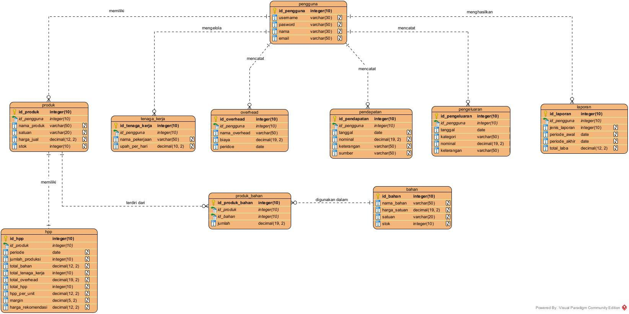
Struktur data logika pada sistem Aplikasi UMKone terdapat struktur Database yang dijelaskan menggunakan ERD.

Pada ERD terdapat tabel pengguna, tabel produk, tabel HPP, dan tabel laporan.
- Tabel pengguna
Item | Type | DeskripsiData
id_pengguna | integer | Nomor auto increment id pengguna
username | varchar | Nama pengguna untuk login
password | varchar | Password pengguna
nama | varchar | Nama lengkap pengguna
email | varchar | Alamat email pengguna
- Table Produk

Data Item | Type | Deskripsi
id_produk | integer | Nomor auto increment id produk
id_pengguna | integer | ID pengguna yang mengelola produk
nama_produk | varchar | Nama produk yang dijual
harga_jual | decimal | Harga jual produk
satuan | varchar | Satuan produk
stok | integer | Jumlah stok produk
- Tabel Bahan

Data Item | Type | Deskripsi
id_bahan | integer | Nomor auto increment id bahan
nama_bahan | varchar | Nama bahan
harga_satuan | decimal | Harga per satuan bahan
satuan | varchar | Satuan bahan
stok | integer | Jumlah stok bahan
- Tabel Produk_bahan
Data Item | Type | Deskripsi
id_produk_bahan | integer | Nomor auto increment id produk bahan
id_produk | integer | ID produk
id_bahan | integer | ID bahan
jumlah | decimal | Jumlah bahan yang digunakan

- Tabel Tenaga Kerja
Data Item | Type | Deskripsi
id_tenaga_kerja | integer | Nomor auto increment id tenaga kerja
id_pengguna | integer | ID pengguna
nama_pekerjaan | varchar | Nama pekerjaan
upah_per_hari | decimal | Upah tenaga kerja per hari
- Tabel Overhead
Data Item | Type | Deskripsi
id_overhead | integer | Nomor auto increment id overhead
id_pengguna | integer | ID pengguna
nama_overhead | varchar | Nama biaya overhead
biaya | decimal | Biaya overhead
periode | date | Periode biaya overhead

- Tabel HPP
Data Item | Type | Deskripsi
id_hpp | integer | Nomor auto increment id HPP
id_produk | integer | ID produk yang dihitung HPP
periode | date | Periode perhitungan HPP
jumlah_produksi | integer | Jumlah produk yang diproduksi
total_bahan | decimal | Total biaya bahan
total_tenaga_kerja | decimal | Total biaya tenaga kerja
total_overhead | decimal | Total biaya overhead
hpp_per_unit | decimal | Biaya produksi per unit
harga_rekomendasi | decimal | Harga jual rekomendasi
- Tabel pendapatan
Data Item | Type | Deskripsi
id_pendapatan | integer | Nomor auto increment id pendapatan
id_pengguna | integer | ID pengguna
tanggal | date | Tanggal pendapatan
nominal | decimal | Jumlah pendapatan
keterangan | varchar | Keterangan pendapatan
sumber | varchar | Sumber pendapatan
- Tabel Pengeluaran
Data Item | Type | Deskripsi
id_pengeluaran | integer | Nomor auto increment id pengeluaran
id_pengguna | integer | ID pengguna
tanggal | date | Tanggal pengeluaran
kategori | varchar | Kategori pengeluaran
nominal | decimal | Jumlah pengeluaran
keterangan | varchar | Keterangan pengeluaran
- Table laporan
Data Item | Type | Deskripsi
id_laporan | integer | Nomor auto increment id laporan
id_pengguna | integer | ID pengguna
jenis_laporan | integer | Jenis laporan
periode_awal | date | Tanggal awal periode laporan
periode_akhir | date | Tanggal akhir periode laporan
total_laba | decimal | Total laba usaha

2.4 Daftar Tabel Aplikasi (Kamus Data)
Daftar Tabel Aplikasi (Kamus Data) merupakan ringkasan struktur tabel yang digunakan dalam sistem UMKOne (Aplikasi Manajemen Keuangan UMKM). Kamus data ini berfungsi sebagai acuan utama dalam pengelolaan basis data agar setiap entitas data dapat dipahami secara konsisten oleh pengembang dan pihak terkait.

Tabel-tabel berikut mendukung proses utama aplikasi seperti manajemen pengguna, pengelolaan produk dan bahan, pencatatan transaksi keuangan, perhitungan HPP, serta penyusunan laporan keuangan.

No | Nama Tabel | Deskripsi
1 | Pengguna | Menyimpan data akun pengguna UMKOne, termasuk informasi login dan identitas pemilik usaha.
2 | Produk | Menyimpan data produk yang dijual oleh UMKM, seperti nama produk, satuan, harga jual, dan stok.
3 | Bahan | Menyimpan data bahan baku yang digunakan dalam proses produksi, termasuk nama bahan, harga satuan, dan stok.
4 | Produk_Bahan | Menyimpan data relasi antara produk dan bahan baku beserta jumlah bahan yang digunakan per produk.
5 | Tenaga_Kerja | Menyimpan data tenaga kerja produksi, termasuk jenis pekerjaan dan upah per hari.
6 | Overhead | Menyimpan data biaya overhead produksi, seperti listrik, air, dan biaya operasional lainnya per periode.
7 | HPP | Menyimpan hasil perhitungan Harga Pokok Produksi (HPP) setiap produk per periode.
8 | Pendapatan | Menyimpan data transaksi pendapatan harian dari hasil penjualan.
9 | Pengeluaran | Menyimpan data transaksi pengeluaran harian, seperti pembelian bahan dan biaya operasional.
10 | Laporan | Menyimpan data ringkasan laporan keuangan UMKM berdasarkan periode tertentu.

2.5 Deskripsi Modul
2.5.1 Modul Manajemen Pengguna UMKM (User & Access Management Module)
Modul ini menangani pengelolaan akun dan hak akses pengguna dalam sistem UMKOne.
Fungsi :
Mengelola data akun pemilik UMKM, autentikasi pengguna, dan pengaturan hak akses.
Aktor :
Pemilik UMKM
Input :
Email, Password, Data Profil UMKM
Output :
Akses sistem sesuai hak pengguna, Data profil terbarui
2.5.2 Modul Manajemen Produk
Modul ini digunakan untuk mengelola data produk yang dijual oleh UMKM.
Fungsi:
Menambah, mengubah, menghapus, dan menampilkan data produk.
Aktor:
Pemilik UMKM
Input:
Nama Produk, Harga Jual, Satuan, Stok.
Output:
Daftar produk terbarui
2.5.3 Modul Manajemen Bahan Baku
Modul ini mengelola data bahan baku yang digunakan dalam proses produksi.
Fungsi:
CRUD data bahan baku dan pengelolaan stok bahan.
Aktor:
Pemilik UMKM
Input:
Nama Bahan, Harga Satuan, Stok
Output:
Data bahan baku terbarui
2.5.4 Modul Perhitungan HPP
Modul ini menangani perhitungan Harga Pokok Produksi (HPP).
Fungsi :
Menghitung HPP berdasarkan bahan baku, tenaga kerja, dan overhead.
Aktor :
Pemilik UMKM
Input :
Data Bahan, Data Tenaga Kerja, Data Overhead.
Output :
Nilai HPP per produk
2.5.5 Modul Transaksi Keuangan
Modul ini mencatat seluruh transaksi pemasukan dan pengeluaran.
Fungsi :
Mencatat pendapatan dan biaya operasional UMKM.
Aktor :
Pemilik UMKM
Input :
Tanggal, Jenis Transaksi, Nominal, Keterangan.
Output :
Data transaksi tersimpan
2.5.6 Modul Laporan Keuangan
Modul ini menyajikan laporan keuangan secara periodik.
Fungsi :
Menyusun laporan laba rugi dan ringkasan keuangan per periode.
Aktor:
Pemilik UMKM
Input:
Periode Laporan
Output:
Laporan keuangan UMKM

BAB III
DESKRIPSI PERANCANGAN RINCI

3. Penjelasan Dekomposisi
3.1 Dekomposisi Model
3.1.1 Diagram Konteks
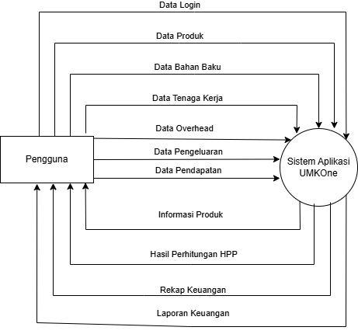
Diagram konteks menggambarkan hubungan antara Sistem Aplikasi Keuangan UMKOne dengan entitas eksternal yaitu Pengguna UMKOne. Diagram ini menunjukkan aliran data utama yang masuk ke sistem berupa data produk, biaya produksi, serta transaksi keuangan, dan keluaran sistem berupa informasi HPP dan laporan keuangan.

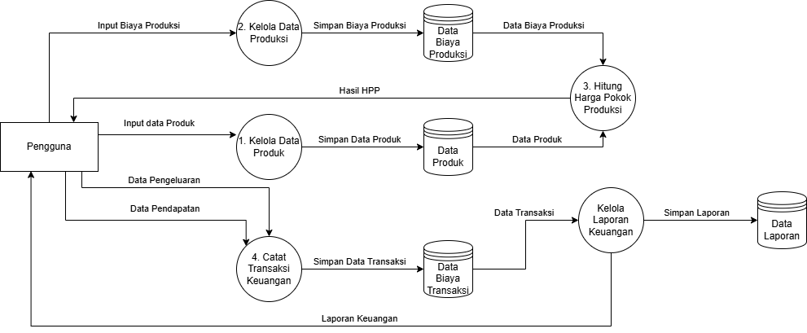
3.1.2 Diagram Level 0
Penjelasan :

1. Kelola Data Produk
- Mengelola input produk dan stok
- Menyimpan data ke Data Produk
2. Kelola Biaya Produksi
- Mencatat bahan baku, tenaga kerja, overhead
- Menyimpan ke Data Biaya Produksi
3. Hitung Harga Pokok Produksi
- Mengambil data produk dan biaya
- Menghasilkan nilai HPP
4. Catat Transaksi Keuangan
- Mencatat pendapatan & pengeluaran harian
- Menyimpan ke Data Transaksi
5. Kelola Laporan Keuangan
- Mengolah transaksi menjadi laporan
- Menyimpan ke Data Laporan
3.2 Dekomposisi Proses Konkuren
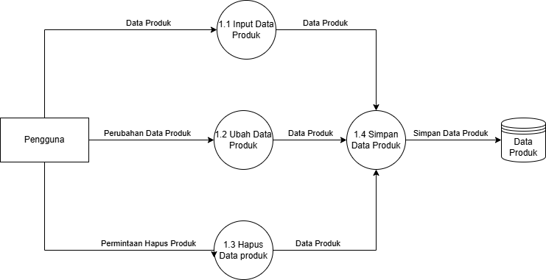
3.2.1 Diagram Level 1 (Rinci) 1.0

3.2.2 Diagram Level 1 (Rinci) 2.0
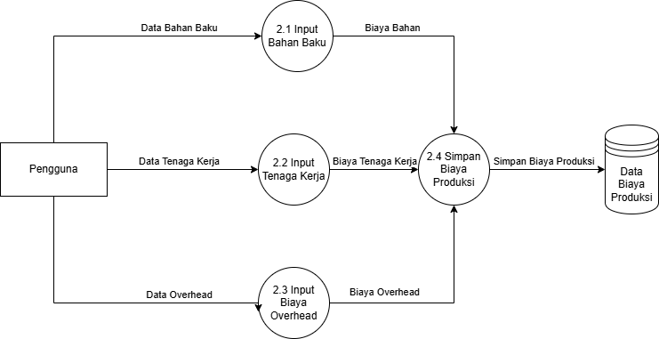
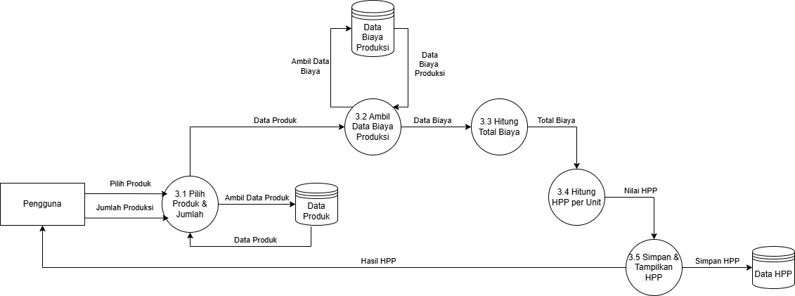
3.2.3 Diagram Level 1 (Rinci) 3.0

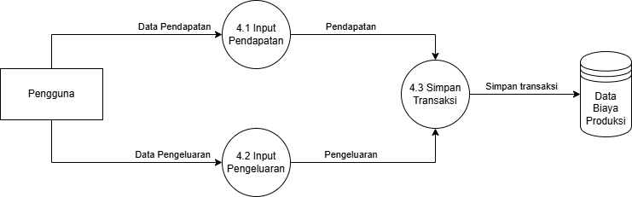
3.2.4 Diagram Level 1 (Rinci) 4.0

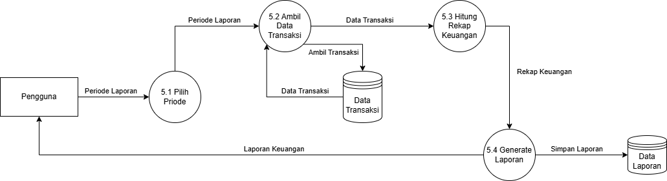
3.2.5 Diagram Level 1 (Rinci) 5.0

3.4 Deskripsi Rinci Modul
3.4.1 Modul Login Pengguna
3.4.1.1 Fungsi Modul
No | Fungsi | Jenis | Tabel Terkait | Kategori
1 | Input Email | Form Input | Pengguna | Mobile
2 | Input Kata Sandi | Form Input | Pengguna | Mobile
3 | Validasi Email dan Kata Sandi | Validasi | Pengguna | Mobile
4 | Autentikasi Pengguna | Proses | Pengguna | Mobile
5 | Menampilkan Pesan Kesalahan Login | Notifikasi | Pengguna | Mobile
6 | Membuat Sesi Login Pengguna | Session | Pengguna | Mobile
7 | Mengarahkan Pengguna ke Halaman Utama | Navigasi | Pengguna | Mobile

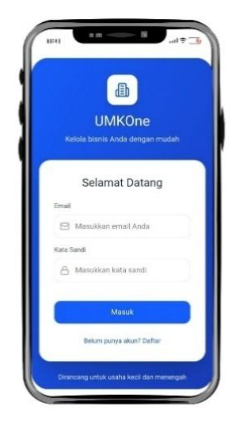
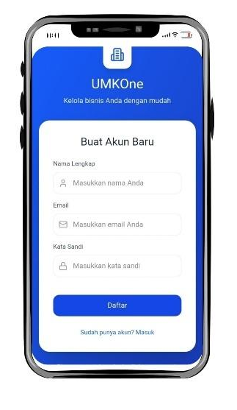
3.4.1.2 Spesifikasi Layar Utama

3.4.2 Modul Catatan Pemasukan
3.4.2.1 Fungsi Modul
No | Fungsi | Jenis | Tabel Terkait | Kategori
1 | Menampilkan Form Pemasukan | Form Input | Transaksi | Mobile
2 | Input Tanggal Pemasukan | Form Input | Transaksi | Mobile
3 | Input Jumlah Pemasukan | Form Input | Transaksi | Mobile
4 | Input Keterangan Pemasukan | Form Input | Transaksi | Mobile
5 | Validasi Data Pemasukan | Validasi | Transaksi | Mobile
6 | Simpan Data Pemasukan | Proses | Transaksi | Mobile
7 | Menampilkan Notifikasi Berhasil | Notifikasi | Transaksi | Mobile

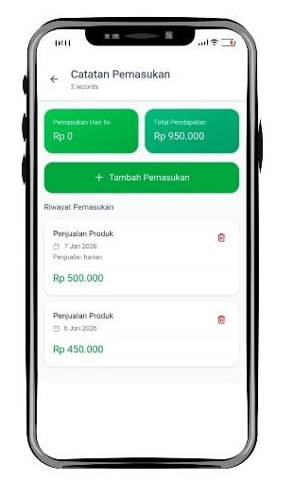
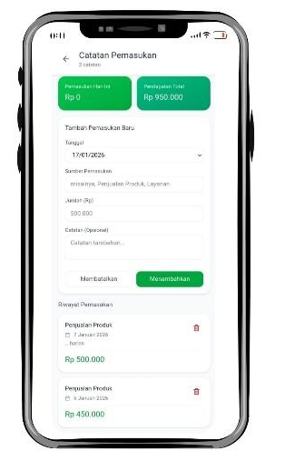
3.4.2.2 Spesifikasi Layar Utama

3.4.3 Modul Catatan Pengeluaran
3.4.3.1 Fungsi Modul
No | Fungsi | Jenis | Tabel Terkait | Kategori
1 | Menampilkan Form Pengeluaran | Form Input | Transaksi | Mobile
2 | Input Tanggal Pengeluaran | Form Input | Transaksi | Mobile
3 | Input Jumlah Pengeluaran | Form Input | Transaksi | Mobile
4 | Input Kategori Pengeluaran | Form Input | Transaksi | Mobile
5 | Input Keterangan Pengeluaran | Form Input | Transaksi | Mobile
6 | Validasi Data Pengeluaran | Validasi | Transaksi | Mobile
7 | Simpan Data Pengeluaran | Proses | Transaksi | Mobile

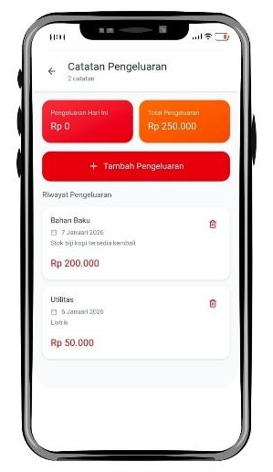
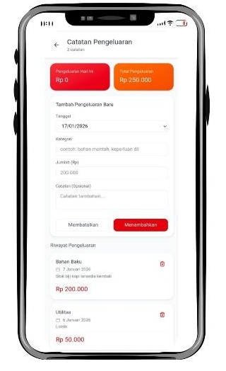
3.4.3.2 Spesifikasi Layar Utama

3.4.4 Modul Manajemen/Kelola Produk
3.4.4.1 Fungsi Modul
No | Fungsi | Jenis | Tabel Terkait | Kategori
1 | Menampilkan Daftar Produk | Tampilan Data | Produk | Mobile
2 | Menampilkan Form Tambah Produk | Form Input | Produk | Mobile
3 | Input Nama Produk | Form Input | Produk | Mobile
4 | Input Harga Jual Produk | Form Input | Produk | Mobile
5 | Input Satuan Produk | Form Input | Produk | Mobile
6 | Validasi Data Produk | Validasi | Produk | Mobile
7 | Simpan Data Produk | Proses | Produk | Mobile
8 | Ubah Data Produk | Proses | Produk | Mobile
9 | Hapus Data Produk | Proses | Produk | Mobile

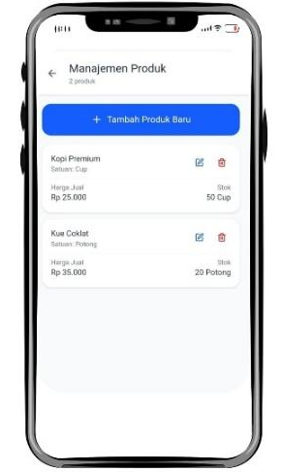
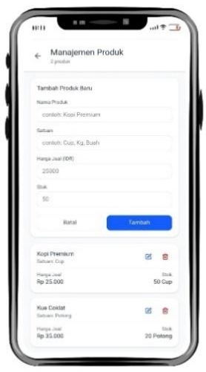
3.4.4.2 Spesifikasi Layar Utama
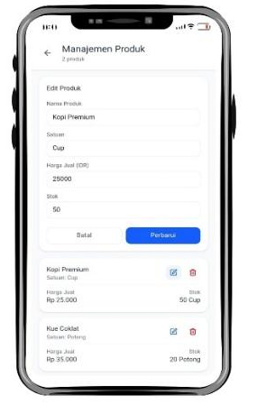

3.4.5 Modul Bahan Baku
3.4.5.1 Fungsi Modul

No | Fungsi | Jenis | Tabel Terkait | Kategori
1 | Menampilkan Daftar Bahan Baku | Tampilan Data | Bahan_Baku | Mobile
2 | Menampilkan Form Tambah Bahan Baku | Form Input | Bahan_Baku | Mobile
3 | Input Nama Bahan Baku | Form Input | Bahan_Baku | Mobile
4 | Input Harga Bahan Baku | Form Input | Bahan_Baku | Mobile
5 | Input Satuan Bahan Baku | Form Input | Bahan_Baku | Mobile
6 | Validasi Data Bahan Baku | Validasi | Bahan_Baku | Mobile
7 | Simpan Data Bahan Baku | Proses | Bahan_Baku | Mobile

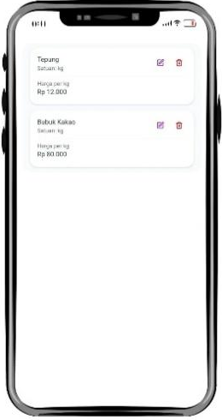
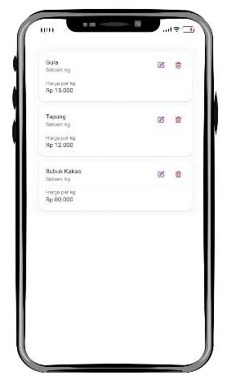
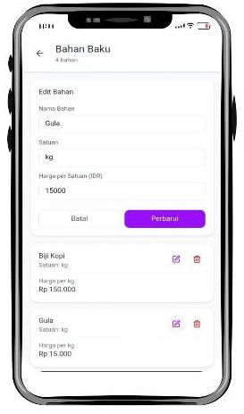
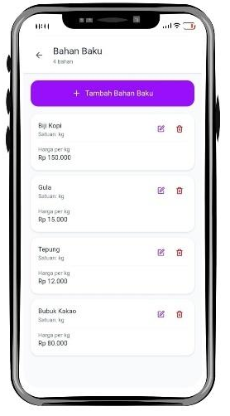
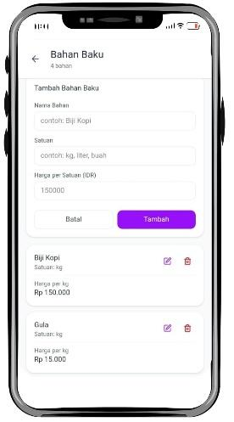
3.4.5.2 Spesifikasi Layar Utama

3.4.6 Modul Komposisi Produk
3.4.6.1 Fungsi Modul
No | Fungsi | Jenis | Tabel Terkait | Kategori
1 | Menampilkan Daftar Komposisi Produk | Tampilan Data | Komposisi_Produk | Mobile
2 | Pilih Produk | Form Input | Produk | Mobile
3 | Pilih Bahan Baku | Form Input | Bahan_Baku | Mobile
4 | Input Jumlah Bahan | Form Input | Komposisi_Produk | Mobile
5 | Validasi Data Komposisi | Validasi | Komposisi_Produk | Mobile
6 | Simpan Data Komposisi Produk | Proses | Komposisi_Produk | Mobile

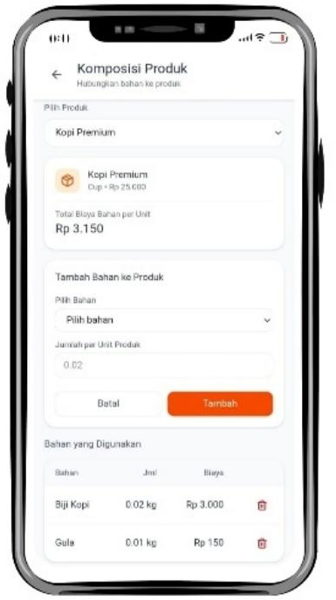
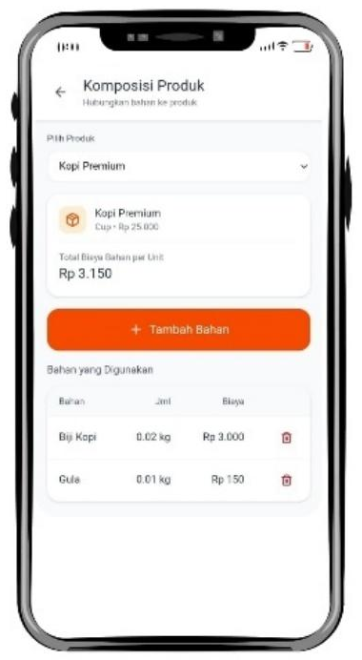
3.4.6.2 Spesifikasi Layar Utama

3.4.7 Modul Biaya Produksi
3.4.7.1 Fungsi Modul
No | Fungsi | Jenis | Tabel Terkait | Kategori
1 | Menampilkan Form Biaya Produksi | Form Input | Biaya_Produksi | Mobile
2 | Input Biaya Tenaga Kerja | Form Input | Biaya_Produksi | Mobile
3 | Input Biaya Overhead | Form Input | Biaya_Produksi | Mobile
4 | Input Periode Produksi | Form Input | Biaya_Produksi | Mobile
5 | Validasi Data Biaya Produksi | Validasi | Biaya_Produksi | Mobile
6 | Simpan Data Biaya Produksi | Proses | Biaya_Produksi | Mobile

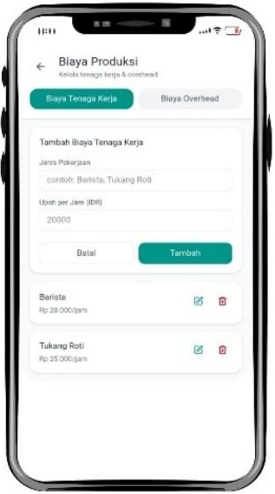
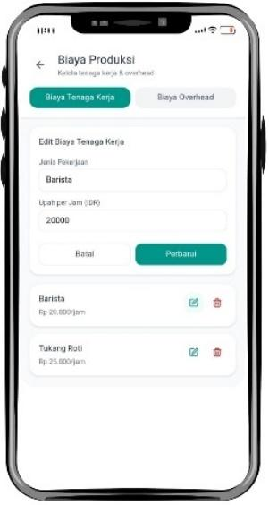
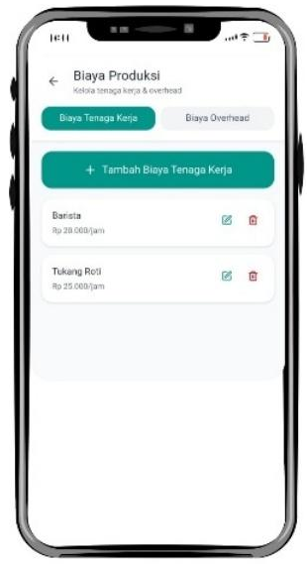
3.4.7.2 Spesifikasi Layar Utama

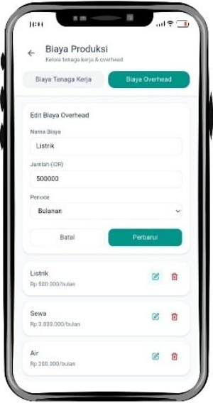
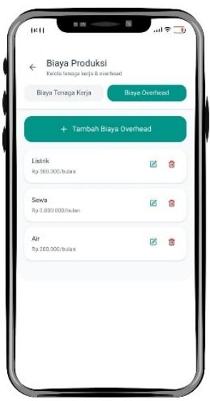
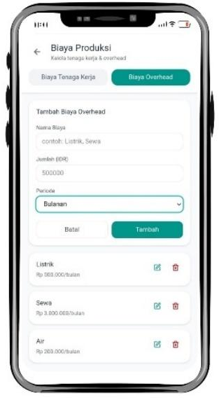
3.4.8 Modul Menghitung Hpp
3.4.8.1 Fungsi Modul
No | Fungsi | Jenis | Tabel Terkait | Kategori
1 | Pilih Produk yang Akan Dihitung | Form Input | Produk | Mobile
2 | Ambil Data Komposisi Produk | Proses | Komposisi_Produk | Mobile
3 | Ambil Data Biaya Produksi | Proses | Biaya_Produksi | Mobile
4 | Hitung Total Biaya Produksi | Proses | HPP | Mobile
5 | Hitung HPP per Unit | Proses | HPP | Mobile
6 | Simpan Data HPP | Proses | HPP | Mobile
7 | Menampilkan Hasil Perhitungan HPP | Tampilan Data | HPP | Mobile

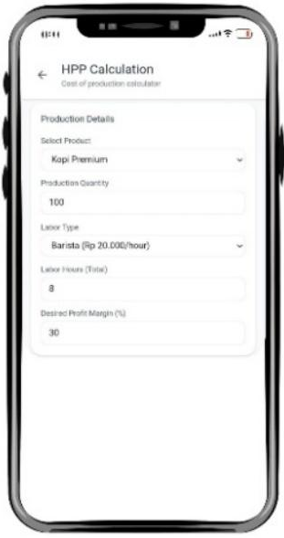
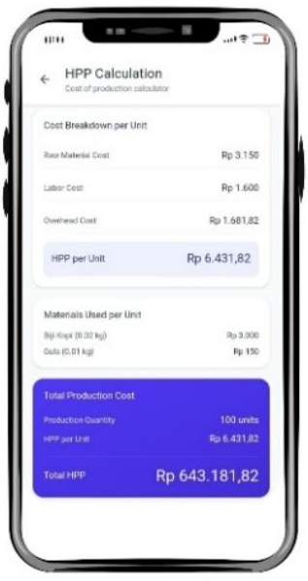
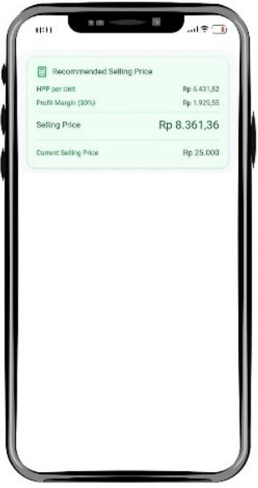
3.4.8.2 Spesifikasi Layar Utama

3.4.9 Modul Laporan
3.4.9.1 Fungsi Modul
No | Fungsi | Jenis | Tabel Terkait | Kategori
1 | Menampilkan Form Pilih Periode | Form Input | Laporan | Mobile
2 | Mengambil Data Transaksi | Proses | Transaksi | Mobile
3 | Mengambil Data HPP | Proses | HPP | Mobile
4 | Menghitung Total Pendapatan | Proses | Laporan | Mobile
5 | Menghitung Total Pengeluaran | Proses | Laporan | Mobile
6 | Menghitung Laba/Rugi | Proses | Laporan | Mobile
7 | Menampilkan Laporan Keuangan | Tampilan Data | Laporan | Mobile

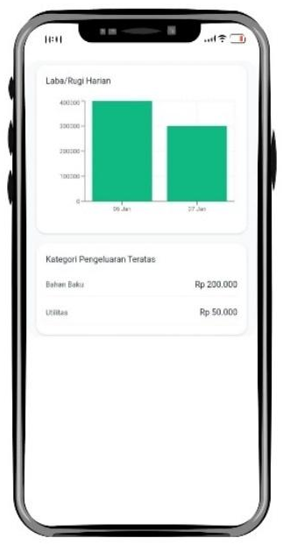
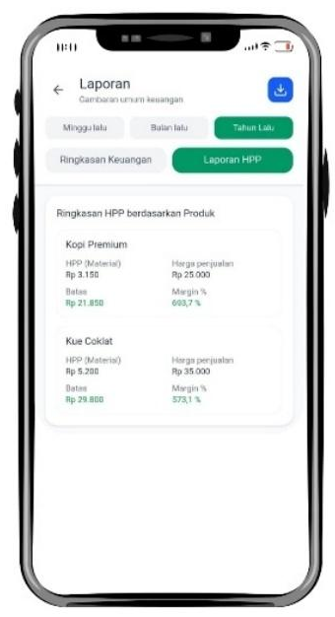
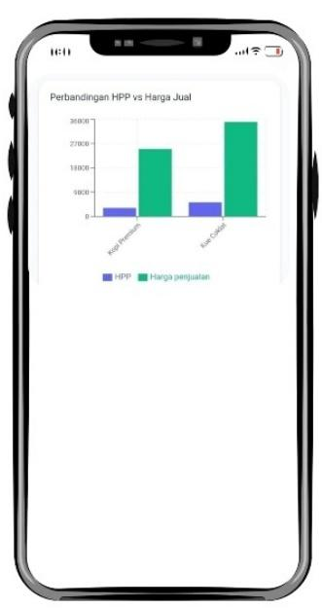
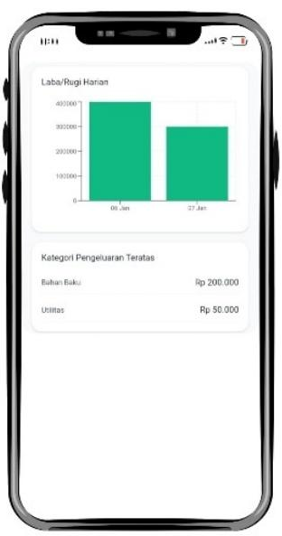
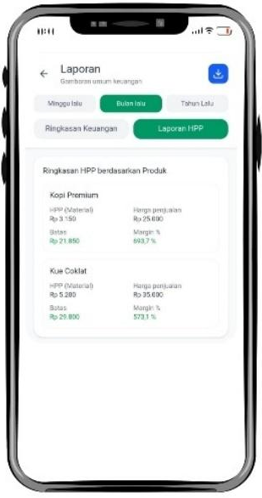
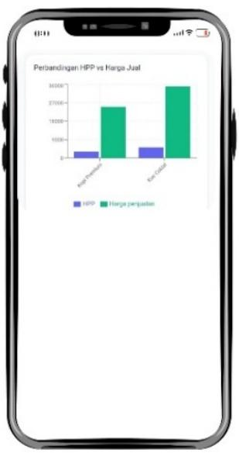
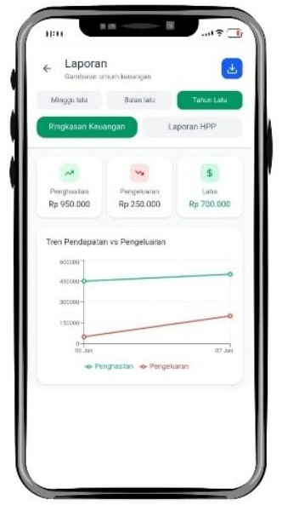
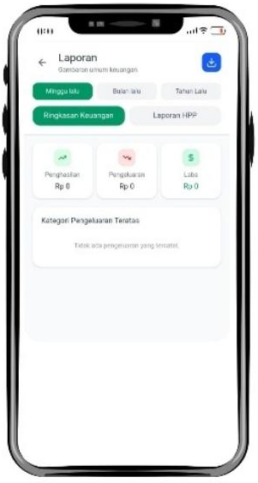
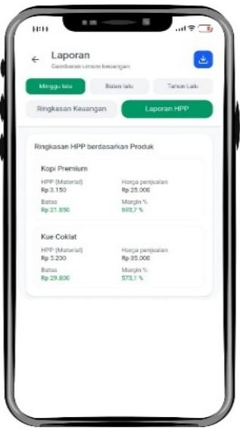
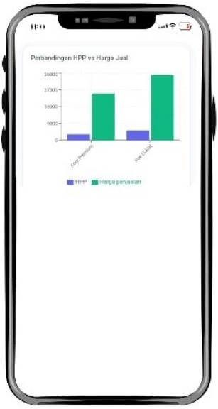
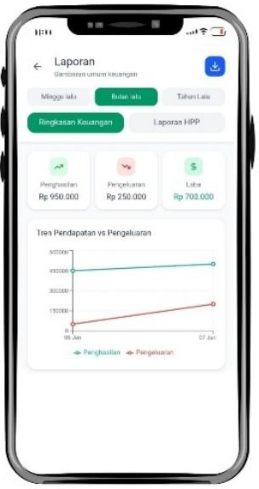
3.4.9.2 Spesifikasi Layar Utama

SOFTWARE PROJECT MANAGEMENT PLAN

- PENDAHULUAN
1.1. Gambaran Proyek
Aplikasi Sistem Manajemen Keuangan UMKM Berbasis Aplikasi merupakan sebuah platform yang dirancang untuk membantu pelaku Usaha Mikro, Kecil, dan Menengah (UMKM) dalam mengelola keuangan usaha secara terstruktur dan akurat. Aplikasi ini memungkinkan pengguna untuk melakukan pencatatan transaksi keuangan, pengelolaan produk dan bahan, perhitungan Harga Pokok Produksi (HPP), serta pembuatan laporan keuangan secara otomatis.

  - Dokumen-dokumen Dalam Proyek
- SPMP (Software Project Management Plant)
- SRS (Software Reqruitments Specification
- SDD (Software Design Document)
- STD (Software Testing Document)
1.3. Evolusi SPMP
Dokumen SPMP ini disusun sebagai pedoman utama dalam pelaksanaan proyek dan dapat mengalami pembaruan sesuai dengan perkembangan kebutuhan proyek. Setiap anggota tim bertanggung jawab terhadap tugas dan peran yang telah ditentukan serta wajib mempertanggungjawabkan hasil pekerjaan yang dilakukan sesuai dengan job desk masing-masing.
  - Material Acuan
- IEEE (Institute of Electrical and Electronics Engineers)
- https://www1.in.tum.de/stars.globalse.org/stars1/docs/SPMP/Examples/Examples.html
- https://www.slideshare.net/ttchenok/spmp-18728488
- https://github.com/firstjualyaa/RPL-D-5/blob/master/SPMP.md
- https://github.com/oksar3110-0110/RPL-D-7/blob/master/SPMP.md

1.5 Definisi, Akronim, dan Singkatan
Istilah | Keterangan
Windows | Sistem operasi berbasis desktop yang digunakan sebagai platform pengembangan dan pengujian aplikasi
SPMP | Software Project Management Plan
UMKM | Usaha Mikro, Kecil, dan Menengah
HPP | Harga Pokok Produksi
SRS | Software Requirements Specification
SDD | Software Design Document
STD | Software Testing Document
IEEE | Institute of Electrical and Electronics Engineers, organisasi profesi yang mengembangkan standar di bidang teknologi dan rekayasa

- Organisasi Proyek
2.1. Model Proses
Model proses yang digunakan dalam pengembangan Aplikasi Sistem Manajemen Keuangan UMKM adalah SDLC (System Development Life Cycle). Metode SDLC dipilih karena proses pengembangan dapat dilakukan secara terstruktur dan memungkinkan pengerjaan secara multitasking oleh tim pengembang, di mana setiap anggota dapat melanjutkan ke tahap berikutnya meskipun tahap sebelumnya masih dalam proses pengerjaan.
Pengembangan sistem dilakukan dalam bentuk aplikasi, sehingga membutuhkan tahapan analisis, perancangan, implementasi, dan pengujian yang jelas agar aplikasi dapat berjalan sesuai dengan kebutuhan pengguna. Untuk menunjang proses pengembangan aplikasi, digunakan Android Studio sebagai lingkungan pengembangan utama serta DBMS MySQL sebagai pengelola basis data.

2.1.1 Definisi
Model V-Model merupakan salah satu model pengembangan perangkat lunak dalam pendekatan SDLC yang menekankan keterkaitan antara setiap tahap pengembangan dengan tahap pengujian yang sesuai. Model ini merupakan pengembangan dari model Waterfall, di mana tahapan pengembangan memiliki struktur yang serupa, namun dilengkapi dengan proses pengujian pada setiap tahapnya.
Jika pada model Waterfall proses pengembangan dilakukan secara linear, maka pada V-Model proses dilakukan secara bercabang, sehingga setiap tahap pengembangan aplikasi memiliki pasangan tahap pengujian. Pendekatan ini bertujuan untuk memastikan bahwa aplikasi Sistem Manajemen Keuangan UMKM yang dikembangkan telah memenuhi kebutuhan fungsional dan berjalan dengan baik sebelum digunakan oleh pengguna.

2.2. Struktur Organisasi
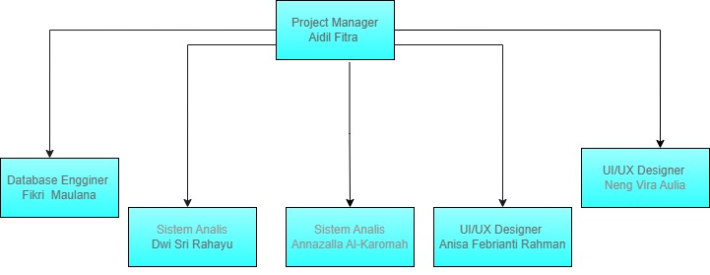

2.3. Lingkup dan Tanggung Jawab
No | Tugas | Penjelasan
1. | Project Manager | Bertugas mengoordinasikan berbagai aktivitas proyek agar tujuan yang telah ditetapkan dapat tercapai. Project Manager berperan dalam pengambilan keputusan, menjadi pusat komunikasi antar anggota tim, serta memastikan setiap anggota memperoleh dukungan yang dibutuhkan. Selain itu, Project Manager memberikan arahan yang jelas, membantu mengatasi kendala teknis maupun non-teknis, serta memastikan pekerjaan diselesaikan secara efektif dan efisien. Dalam pelaksanaannya, Project Manager juga berfungsi sebagai pemimpin sekaligus mitra kerja bagi seluruh anggota tim.
2. | Database Engginer | Bertanggung jawab atas pengelolaan dan pengendalian sistem basis data dalam proyek. Tugasnya meliputi perancangan struktur database, pengelolaan data, serta memastikan data yang dibutuhkan dapat diakses dengan optimal oleh tim lain, seperti System Analyst dan UI/UX Designer, guna mendukung keberhasilan pengembangan sistem.
3. | System Analyst | Berperan dalam menganalisis kebutuhan sistem yang akan dikembangkan. System Analyst mengidentifikasi kelebihan dan kekurangan sistem, serta menyusun hasil analisis sebagai dasar atau acuan bagi Database Engineer dan UI/UX Designer dalam proses pengembangan lanjutan
4. | UI / UX Designer | Bertanggung jawab dalam merancang tampilan dan pengalaman pengguna aplikasi secara menyeluruh, mulai dari antarmuka hingga kenyamanan penggunaan. UI/UX Designer bekerja sama dengan System Analyst untuk memastikan desain sesuai dengan kebutuhan fungsional sistem, serta berkoordinasi dengan Database Engineer agar desain dapat didukung oleh struktur data yang tepat.

- Proses Manajerial

3.1 Tujuan dan Prioritas Manajemen

Tujuan utama manajemen proyek dalam pengembangan Aplikasi Sistem Manajemen Keuangan UMKM adalah untuk memastikan bahwa proyek dapat diselesaikan sesuai dengan ruang lingkup, waktu, dan sumber daya yang telah ditentukan. Manajemen proyek berfokus pada pengendalian proses pengembangan agar aplikasi yang dihasilkan memenuhi kebutuhan pengguna serta memiliki kualitas yang baik.

3.2 Asumsi, Keterkaitan, dan Batasan

Asumsi Proyek
Asumsi yang digunakan dalam pengembangan aplikasi UMKOne adalah sebagai berikut :
- Tim pengembang terdiri dari 4 orang, dengan pembagian tugas sesuai peran masing-masing.
- Tersedianya peralatan dan perangkat lunak pendukung, seperti laptop, smartphone Android, serta software pengembangan
- Pendanaan proyek telah disetujui sehingga proses pengembangan aplikasi dapat berjalan sesuai rencana.

- Substansi Proyek adalah sebagai berikut :
Substansi proyek pengembangan aplikasi UMKOne adalah sebagai berikut :
- Aplikasi UMKOne digunakan untuk membantu pelaku UMKM dalam mengelola keuangan usaha, meliputi pencatatan transaksi, manajemen produk, perhitungan Harga Pokok Produksi (HPP), serta pembuatan laporan keuangan.
- Aplikasi dikembangkan khusus untuk platform Android agar mudah digunakan oleh pelaku UMKM.
- Tersedianya keahlian dasar tim dalam bidang pemrograman, basis data, dan perancangan sistem yang akan digunakan dalam pengembangan aplikasi.

- Kendala proyek :
Kendala yang mungkin dihadapi dalam pengembangan aplikasi UMKOne antara lain:
  - Keterbatasan waktu pengembangan proyek.
  - Keterbatasan anggaran yang tersedia.
  - Waktu pengerjaan yang menyesuaikan dengan jadwal akademik.
  - Keterbatasan perangkat lunak dan perangkat keras beserta spesifikasinya.
- Manajemen Resiko :
Manajemen risiko pada proyek pengembangan aplikasi UMKOne bertujuan untuk mengurangi dampak hambatan yang mungkin terjadi selama proses pengembangan.

No | Risiko | Manajemen Risiko
1 | Keterlambatan pengerjaan proyek | Membuat timeline pengerjaan proyek dan melakukan evaluasi rutin untuk memantau progres pengembangan aplikasi.
2 | Kebutuhan sistem tidak sesuai dengan kebutuhan UMKM | Melakukan analisis kebutuhan pengguna UMKM melalui studi literatur dan diskusi internal tim
3 | Kendala teknis dalam perancangan aplikasi Android | Melakukan analisis teknis sejak awal dan menggunakan teknologi yang sudah dikuasai tim
4 | Aplikasi sulit dipahami oleh calon pengguna | Mendesain antarmuka aplikasi yang sederhana dan mudah digunakan
5 | Kurangnya koordinasi antar anggota tim | Melakukan komunikasi rutin dan pembagian tugas yang jelas

- Manajemen pemantauan dan pengendalian
Pemantauan dan pengendalian proyek dilakukan melalui:

- Rapat proyek mingguan untuk mengevaluasi progres pengembangan.
- Penyimpanan dokumen proyek secara bersama agar mudah diakses seluruh anggota tim.
- Pengujian aplikasi pada perangkat Android untuk memastikan aplikasi berjalan dengan baik.

- Perencanaan Staf
  - Perencanaan staf dilakukan dengan pembagian tugas yang jelas kepada setiap anggota tim sesuai dengan peran dan kemampuan masing-masing agar pengembangan aplikasi UMKOne berjalan efektif.

- Proses Teknis

4.1.Metode, Alat, dan Teknik

Proyek pengembangan Aplikasi Sistem Manajemen Keuangan UMKM ini diimplementasikan dengan memanfaatkan metodologi V-Model sebagai model pengembangan perangkat lunak. Metodologi V-Model dipilih karena mampu mengintegrasikan setiap tahap pengembangan sistem dengan tahapan pengujian yang sesuai, sehingga kualitas aplikasi dapat terjamin sejak tahap awal perancangan hingga tahap implementasi.

4.2.Dokumentasi Perangkat Lunak
Dokumentasi perangkat lunak disusun sebagai pedoman dan acuan dalam proses pengembangan Aplikasi Sistem Manajemen Keuangan UMKM. Dokumentasi ini bertujuan untuk memastikan setiap tahapan pengembangan sistem terdokumentasi dengan baik, terstruktur, dan mudah dipahami oleh seluruh anggota tim pengembang.
Dokumen yang disusun dalam proyek ini meliputi Piagam Proyek, yang berisi ruang lingkup, tujuan, serta pihak-pihak yang terlibat dalam pengembangan sistem. Selanjutnya terdapat Dokumentasi Kebutuhan Bisnis yang menjelaskan permasalahan yang dihadapi pelaku UMKM, khususnya dalam pencatatan transaksi keuangan, pengelolaan arus kas, serta pemantauan kondisi keuangan usaha. Selain itu, disusun pula Dokumentasi Spesifikasi Fungsional yang merinci fungsi-fungsi utama sistem, seperti pencatatan pemasukan dan pengeluaran, pengelolaan data produk dan bahan, perhitungan Harga Pokok Produksi (HPP), serta penyusunan laporan keuangan.
Dokumentasi lainnya mencakup Analisis Manfaat dan Biaya untuk menilai kelayakan pengembangan sistem, serta Dokumen Spesifikasi Teknis dan Detail Design Document yang menjelaskan arsitektur sistem, perancangan basis data, dan rancangan antarmuka pengguna. Selain itu, disusun pula Rencana Pelaksanaan yang berisi tahapan implementasi sistem, serta Dokumen Realisasi Manfaat sebagai bahan evaluasi terhadap manfaat yang diperoleh setelah sistem diterapkan.
Dengan adanya dokumentasi perangkat lunak yang lengkap dan sistematis, diharapkan Aplikasi Sistem Manajemen Keuangan UMKM dapat mendukung pengelolaan keuangan usaha secara efektif, akurat, dan berkelanjutan.

- Paket Pekerjaan, Jadwal, dan Budget

5.1 Paket Pekerjaan

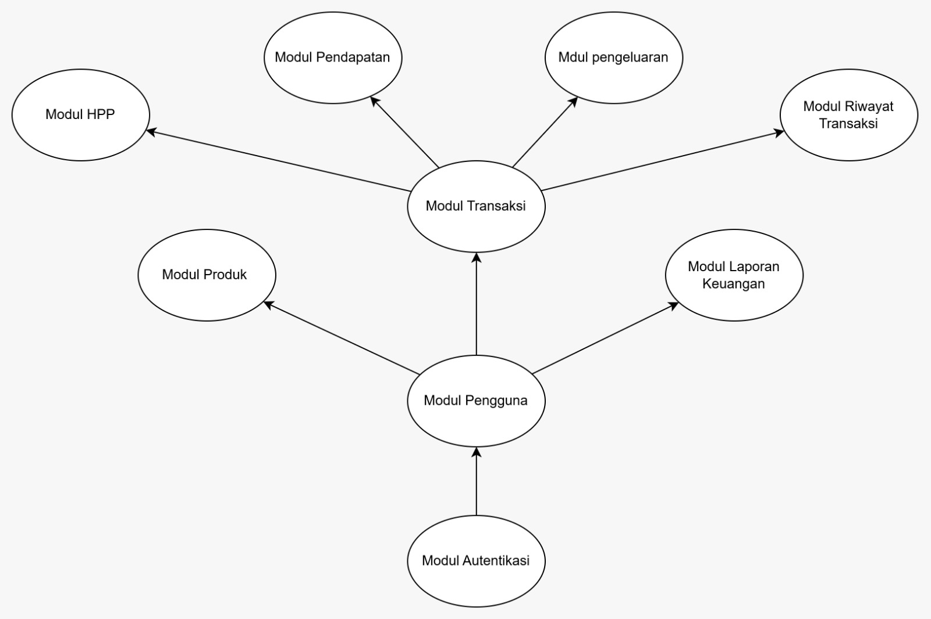

NO | NIM | NAMA | JOB
1. | 20240050089 | Aidil Fitra N | · SDD : DFD dan Modul  · SRS  · STD  · Prototyping
2. | 20240050026 | Dwi Sri Rahayu | · SDD : Dokumen  · STD : Dokumen  · SRS : UML, Mockup
3. | 20240050080 | Annazalla Al-Karomah | · SRS : UML  · STD
4. | 20240050022 | Fikri Kurniawan | · SDD: ERD dan Modul  · SRS : UML
5. | 20240050090 | Neng Vira Aulya | · Mockup
6. | 20240050054 | Anisa Febriyanti | · SRS: UML  . Mockup

5.2 Jadwal
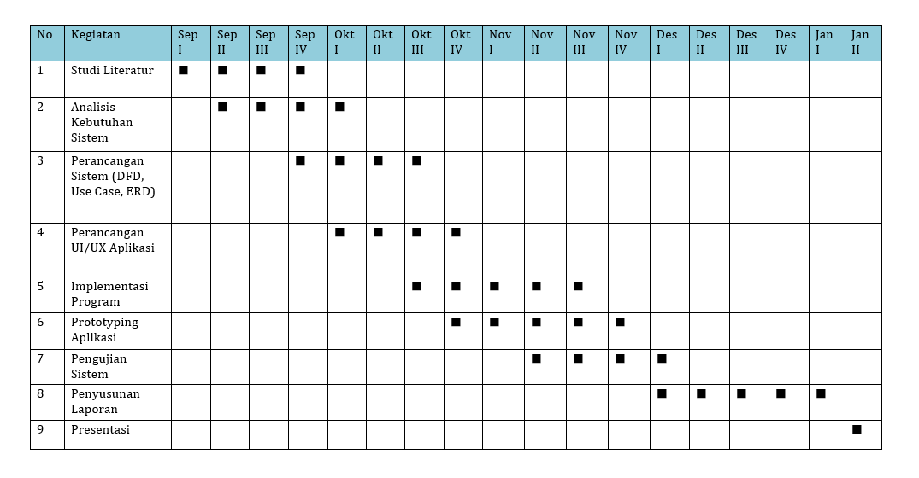

5.3 Budget

No | Kebutuhan | Jumlah Barang | Satuan | Harga | Jumlah Harga
1 | Laptop | 5 | Unit | Rp. 8.000.000 | Rp. 40.000.000
2 | Smartphone | 5 | Unit | Rp. 3.000.000 | Rp. 15.000.000
3 | Internet | 1 | Unit | Rp. 600.000 | Rp. 600.000
4 | Konsumsi | 360 | Pcs | Rp. 20.000 | Rp. 7.200.000
5 | Transportasi | 90 | Liter | Rp. 20.000 | Rp. 1.800.000
6 | Gaji Anggota | 6 | Bulan | Rp. 25.000.000 | Rp. 150.000.000
 | Jumlah Biaya |  |  |  | Rp. 214.600.000

SOFTWARE REQUIREMENTS SPECIFICATION

- PENDAHULUAN
1.1 Tujuan
Tujuan dibuatnya dokumen SRS ini adalah untuk menjelaskan tentang spesifikasi kebutuhan apa saja yang digunakan pada Aplikasi UMKone seperti Rancangan Sistem, Mockup, dan lain-lain.

1.2 Lingkup Masalah
Sistem perangkat lunak ini merupakan aplikasi publik yang ditujukan bagi pelaku UMKM, khususnya di Kabupaten Sukabumi, untuk membantu mengatasi permasalahan dalam pengelolaan keuangan usaha. Aplikasi UMKone dirancang untuk memfasilitasi pencatatan transaksi keuangan, pengelolaan data produk dan bahan, perhitungan Harga Pokok Produksi (HPP), serta penyajian laporan keuangan secara terstruktur dan mudah dipahami.

1.3 Overview
Dokumen ini dibagi menjadi tiga bagian utama. Bagian pertama berisi penjelasan tentang dokumen SRS yang mencakup tujuan pembuatan dokumen ini, lingkup masalah yang diselesaikan yang dikembangkan oleh kami yaitu definisi, referensi, dan deskripsi umum. Bagian kedua berisi penjelasan secara umum mengenai aplikasi yang akan di kembangkan meliputi fungsi, karakteristik pengguna, batasan dan asumsi yang diambil dalam pengembangan aplikasi.Bagian ke tiga berisi uraian aplikasi secara lebih rinci.

- GAMBARAN UMUM
UMKOne adalah aplikasi sistem manajemen keuangan UMKM yang bertujuan membantu pelaku usaha dalam mengelola keuangan secara sistematis. Aplikasi ini mendukung pencatatan transaksi, pengelolaan produk dan bahan, perhitungan HPP, serta penyusunan laporan keuangan secara otomatis.

2.1. Perspektif Produk

Aplikasi yang dikembangkan merupakan aplikasi mobile pengelolaan keuangan dan perhitungan Harga Pokok Produksi (HPP) untuk pelaku UMKM. Aplikasi ini dirancang untuk membantu pengguna dalam mencatat pemasukan dan pengeluaran, mengelola data produk dan bahan baku, menghitung biaya produksi serta HPP, dan menyajikan laporan keuangan secara terstruktur dalam satu sistem terintegrasi.

Aplikasi ini berdiri sebagai sistem mandiri (standalone application) namun dapat dikembangkan lebih lanjut untuk terintegrasi dengan sistem lain seperti layanan penyimpanan awan (cloud storage) atau sistem akuntansi eksternal. Seluruh proses pengolahan data dilakukan secara terpusat di dalam aplikasi sehingga pengguna tidak memerlukan aplikasi tambahan untuk melakukan pencatatan keuangan dan perhitungan HPP.
Sistem bekerja dengan menerima input data dari pengguna melalui antarmuka aplikasi mobile, kemudian memproses data tersebut untuk menghasilkan informasi keuangan dan laporan yang relevan. Data yang dikelola meliputi catatan pemasukan, catatan pengeluaran, data produk, data bahan baku, komposisi produk, biaya produksi, serta hasil perhitungan HPP.

Aplikasi ini dirancang dengan konsep user-friendly agar mudah digunakan oleh pelaku UMKM yang tidak memiliki latar belakang akuntansi. Tampilan antarmuka disesuaikan dengan perangkat mobile, sehingga pengguna dapat mengakses dan mengelola data usaha kapan saja dan di mana saja.

Dengan adanya aplikasi ini, diharapkan pelaku UMKM dapat meningkatkan akurasi pencatatan keuangan, mengetahui biaya produksi secara jelas, menentukan harga jual yang lebih tepat, serta memantau kondisi keuangan usaha secara berkala melalui laporan keuangan yang dihasilkan oleh sistem.

2.1.1 Antar Sistem
Aplikasi Sistem Manajemen Keuangan UMKM memiliki 1 aktor utama, Pengguna (Pelaku UMKM). Pengguna menggunakan aplikasi untuk menjalankan aktivitas pengelolaan keuangan usaha.
Pengguna memanfaatkan aplikasi untuk melakukan pencatatan transaksi keuangan, menghitung Harga Pokok Produksi (HPP), serta melihat ringkasan dan laporan keuangan usahanya.

2.1.2. Antarmuka Pengguna

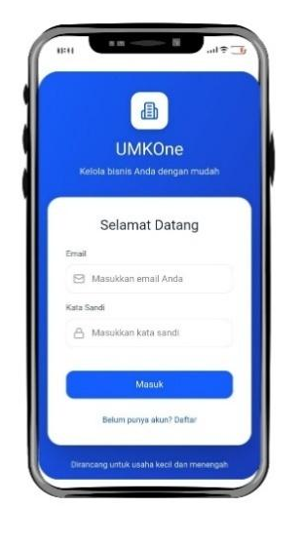  - Login  Ini merupakan mockup dari halaman Login dan pembuatan akun baru, dimana User harus menginputkan Email dan password agar bisa Log In, jika user belum memiliki akun maka pengguna harus membuat akun di aplikasi tersebut. | 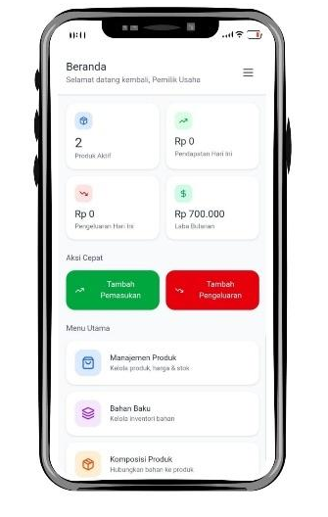  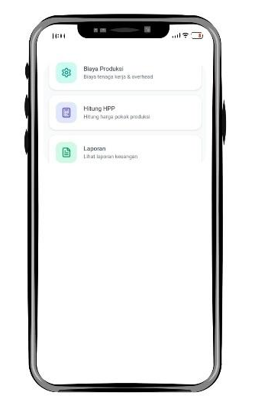  - Beranda  Ini merupakan mockup dari halaman Home. Pada halaman ini terdapat tampilan Produk aktif, Pendaftaran hari ini, Pengeluaran hari ini, Laba bulanan, Tambah pemasukan & Tambah pengeluaran, dan ada 6 menu utama.
- Catatan Pemasukan  Di dalam catatan pemasukan ini ada pemasukan hari ini dan total pendapatan dimana pengguna bisa melihat total pemasukan dan pendapatan dengan produk yang di jual. | - Catatan Pengeluaran  Di dalam catatan pengeluaran ada pengeluaran hari ini dan total pengeluaran dimana pengguna bisa melihat pengeluaran bahan baku produk yang pengguna jual.
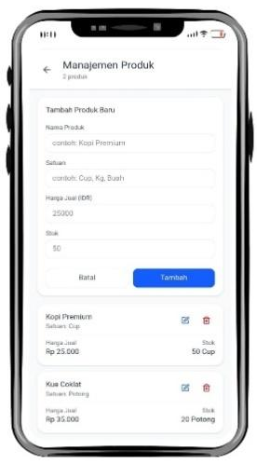  - Manajemen Produk  Ini merupakan halaman untuk mengisi produk yang dijual dengan mengisikan nama produk,satuan,harga jual, dan stok. | - Bahan Baku  Ini merupakan halaman untuk mengisi bahan baku produk dengan mengisi nama bahan,harga bahan, dan harga persatuan bahannya.
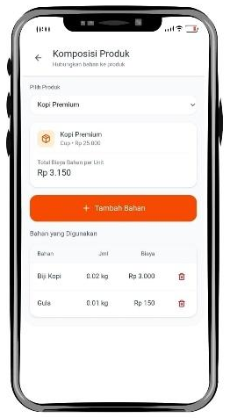  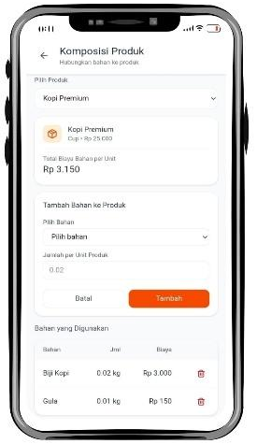  - Komposisi Produk  Di halaman ini menampilkan komposisi yang ada di dalam produk dengan mengisi bahan produk dan jumlah per unit produk. | 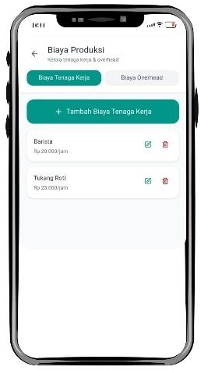  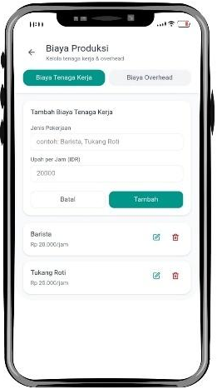  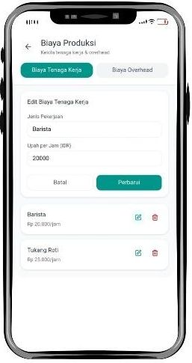  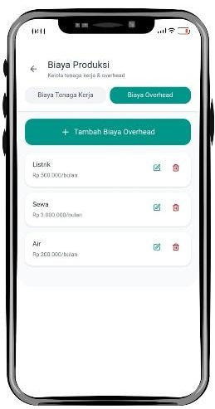  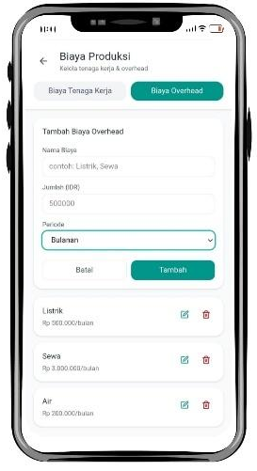  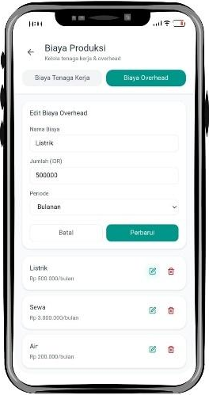  - Biaya Produksi  Di halaman ini berisi inputan gaji karyawan dimana setiap karyawan akan di gaji sesuai dengan pekerjaan dan jam kerja.
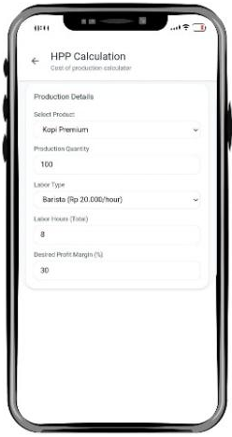  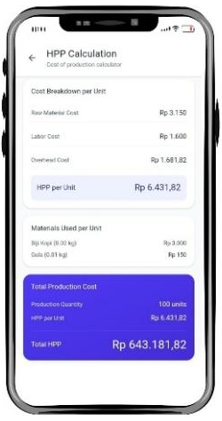  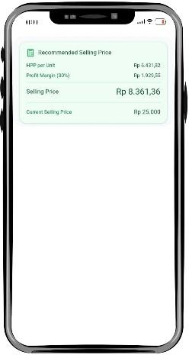  - HPP Calculation  Di halaman ini berisikan HPP dimana pengguna harus menginput data data yang sudah di isi sebelumnya lalu mengisi keuntungan yang ingin di dapatkan lalu akan ada hasil harga jual yang direkomendasikan. | 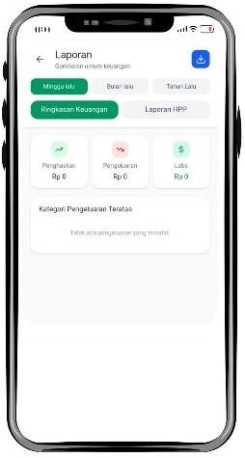  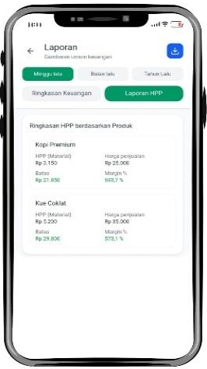  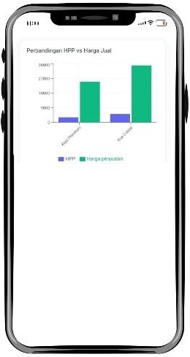  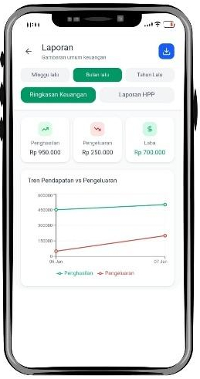  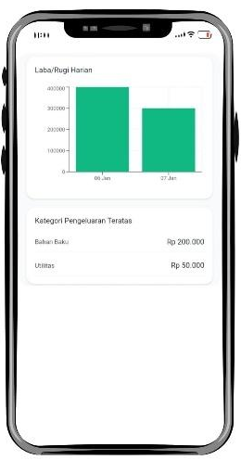  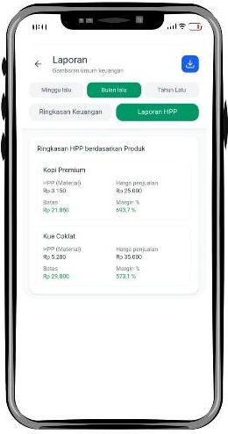  - Laporan  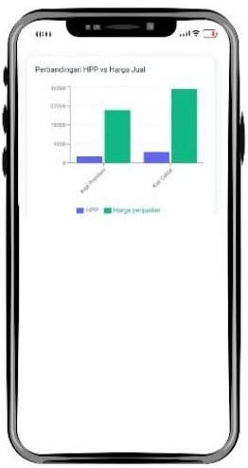  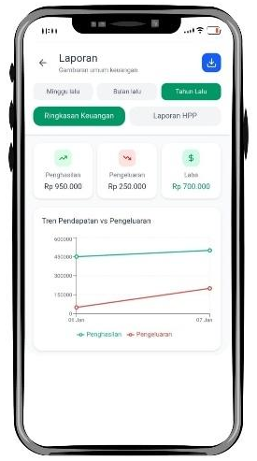  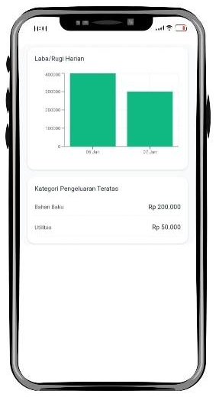  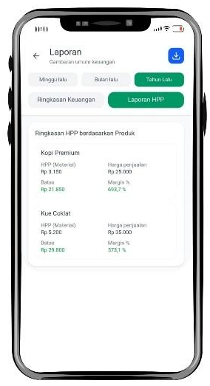  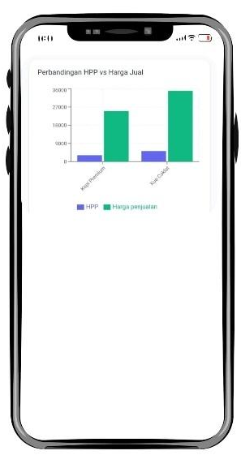  Di halaman ini berisikan hasil pendapatan dan juga pengeluaran & pemasukan setiap harinya.

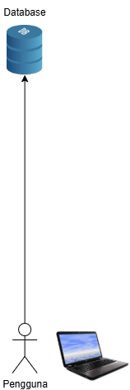
2.1.3. Antarmuka Perangkat Keras

Aplikasi ini memiliki 1 User yang aktif, yaitu Pengguna. Pengguna dapat mengakses Aplikasi menggunakan Smartphone. Aplikasi ini bisa digunakan apabila terhubung ke internet. Data-data pada aplikasi ini selanjutnya disimpan di database (Server)

2.1.4. Antarmuka Perangkat Lunak

Untuk dapat menggunakan aplikasi UMKOne ini kita dapat mengakses lewat smartphone.

2.2. Spesifikasi Kebutuhan Fungsional
No | Deskripsi | Prioritas
1 | Sistem dapat menampilkan menu login dan logout pengguna | Must
2 | Siste, dapat memvalidasi username dan password pengguna | Must
3 | Sistem dapat menampilkan dashboard utama aplikasi | Must
4 | Sistem dapat menampikan dan mengelola data produk | Must
5 | Sistem dapat menyimpan, mengubah, dan menghapus data produk | Must
6 | Sistem dapat mengelola data bahan baku produk | Must
7 | Sistem dapat mengelola data tenaga kerja produksi | Must
8 | Sistem dapat mengelola data biaya overhead produksi | Must
9 | Sistem dapat menghitung Harga Pokok Produksi (HPP) berdasarkan bahan baku, tenaga kerja, dan overhead | Must
10 | Sistem dapat menghitung HPP per unit produk | Must
11 | Sistem dapat menentukan harga jual berdasarkan margin | Must
12 | Sistem dapat menyimpan hasil perhitungan HPP | Must
13 | Sistem dapat mencatat data pengeluaran harian | Must
14 | Sistem dapat mencatat data pendapatan harian | Must
15 | Sistem dapat menampilkan rekap pendapatan dan pengeluaran | Must
16 | Sistem dapat menghitung laba atau rugi usaha | Must
17 | Sistem dapat menampilkan laporan keuangan berdasarkan periode tertentu | Must
18 | Sistem dapat menampilkan laporan HPP produk | Must
19 | Sistem dapat melakukan export laporan keuangan ke dalam format PDF atau EXEL | Optional
20 | Sistem dapat menampilkan riwayat traksaksi pendapatan dan pengeluaran | Must

2.3. Spesifikasi Kebutuhan Non Fungsional
2.3.1 Spesifikasi User Interface
No | Deskripsi | Prioritas | Ukuran
1 | Sistem memiliki tampilan yang mudah dipahami. | Must | Sistem memiliki tampilan yang mudah dipahami.

2.3.2 Spesifikasi Kinerja

No | Deskripsi | Prioritas | Ukuran
1 | Sistem dapat dioperasikan dan menampilkan data dengan cepat. | Optional | Waktu dalam perpindahan halaman tidak lebih dari 3 detik.
2 | Sistem dapat dioperasikan sesuai fungsinya dengan baik termasuk fitur-fitur yang diinginkan. | Must | Fitur aplikasi seperti menu,pencarian produk,dll.

2.3.3 Ketersediaan dan keandalan
No | Deskripsi | Prioritas | Ukuran
1 | Sistem dapat diakses dengan perangkat PC atau smartphone. | Optional | Sistem harus support device lain seperti tablet, notebook, dll.
2 | Sistem harus aktif 24 jam. | Must | Waktu aktif 24 jam tanpa henti.
3 | Sistem harus minim kesalahan dan masalah. | Optional | Sistem harus memiliki kesalahan atau eror sedikit.

2.3.4 Spesifikasi Keamanan
No | Deskripsi | Prioritas | Ukuran
1 | Sistem dapat memiliki penyimpanan atau database yang memadai (selalu diupdate). | Must | Database atau ukuran penyimpanan besar dan selalu diexpand.
2 | Sistem dapat menjamin keamanan data akun pengguna. | Must | Data lengkap seperti username, password, alamat, dll.

2.4 Karakteristik Pengguna
Dengan adanya Aplikasi ini diharapkan dapat membantu pengguna untuk membantu usahanya.

2.5. Batasan Umum
Aplikasi pengelolaan keuangan dan perhitungan Harga Pokok Produksi (HPP) ini memiliki beberapa batasan umum sebagai berikut :
- Platform Aplikasi
Aplikasi dikembangkan sebagai aplikasi mobile, sehingga hanya dapat diakses melalui perangkat bergerak (smartphone). Penggunaan aplikasi dibatasi oleh kemampuan dan spesifikasi perangkat pengguna.
- Akses Pengguna
Aplikasi hanya dapat digunakan oleh pengguna yang telah melakukan registrasi dan login ke dalam sistem. Pengguna yang tidak terdaftar tidak dapat mengakses fitur-fitur utama aplikasi.
- Koneksi Internet
Beberapa fungsi aplikasi, seperti sinkronisasi data dan autentikasi pengguna, memerlukan koneksi internet yang stabil. Keterbatasan jaringan dapat memengaruhi kinerja aplikasi.
- Keakuratan Data
Hasil perhitungan HPP, laporan keuangan, dan informasi lainnya sepenuhnya bergantung pada data yang dimasukkan oleh pengguna. Sistem tidak bertanggung jawab atas kesalahan perhitungan yang disebabkan oleh input data yang tidak akurat atau tidak lengkap.
- Ruang Lingkup Fungsional
Aplikasi hanya mendukung fungsi pencatatan keuangan usaha UMKM, pengelolaan produk dan bahan baku, perhitungan biaya produksi, HPP, serta pembuatan laporan. Aplikasi tidak dirancang sebagai sistem akuntansi lengkap sesuai standar akuntansi keuangan secara menyeluruh.
- Keamanan Data
Keamanan data dibatasi oleh mekanisme pengamanan yang diterapkan pada aplikasi dan perangkat pengguna. Risiko kehilangan data akibat kerusakan perangkat atau akses tidak sah di luar kendali sistem menjadi tanggung jawab pengguna.
- Skalabilitas Sistem
Aplikasi dirancang untuk kebutuhan UMKM skala kecil hingga menengah, sehingga belum dioptimalkan untuk menangani data dalam jumlah sangat besar atau penggunaan berskala perusahaan besar.
- Ketergantungan Teknologi
Kinerja aplikasi bergantung pada sistem operasi perangkat mobile dan teknologi pendukung yang digunakan dalam proses pengembangan. Perubahan atau pembaruan sistem operasi dapat memengaruhi kompatibilitas aplikasi.

3. Requirements Spesification
3.1. Persyaratan Antarmuka Eksternal
Salah satu persyaratan untuk dapat menggunakan aplikasi ini adalah dengan mendaftarkan diri dan melengkapi kolom data pengguna.
3.2 Usecase Diagram
3.2.1 Pengguna
- Login Pengguna
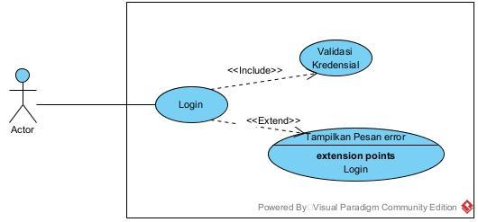
- Pengguna membuka aplikasi
- Sistem menampilkan halaman login
- Pengguna memasukkan username/email dan password
- Sistem memvalidasi data
- Sistem mengarahkan pengguna ke dashboard
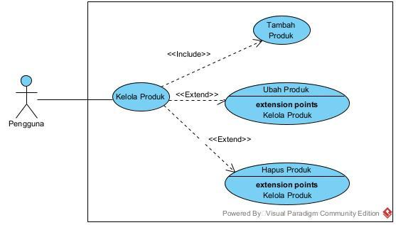
- Kelola Produk

- Pengguna membuka menu produk
- Sistem menampilkan daftar produk
- Pengguna memilih tambah, ubah, atau hapus produk
- Pengguna mengisi atau memperbarui data produk
- Sistem menyimpan data produk
- Kelola Bahan Baku
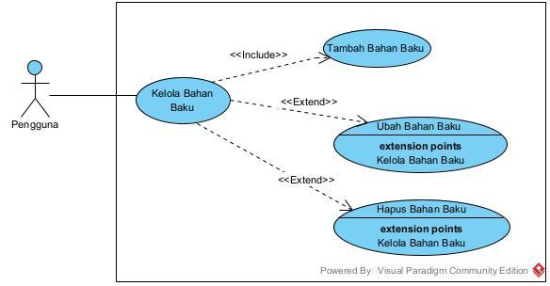
- Pengguna membuka menu bahan baku
- Sistem menampilkan daftar bahan
- Pengguna menambah, mengubah, atau menghapus bahan
- Sistem menyimpan perubahan data
- Kelola Tenaga Kerja
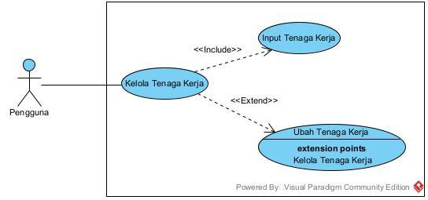

- Pengguna membuka menu tenaga kerja
- Sistem menampilkan daftar pekerjaan
- Pengguna menambah atau mengubah data upah
- Sistem menyimpan data tenaga kerja
- Kelola Overhead Produksi
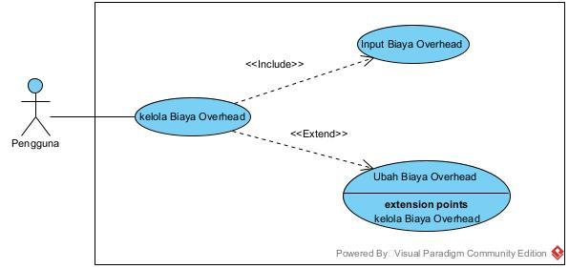
- Pengguna membuka menu overhead
- Sistem menampilkan daftar overhead
- Pengguna memasukkan jenis dan biaya overhead
- Sistem menyimpan data overhead berdasarkan periode
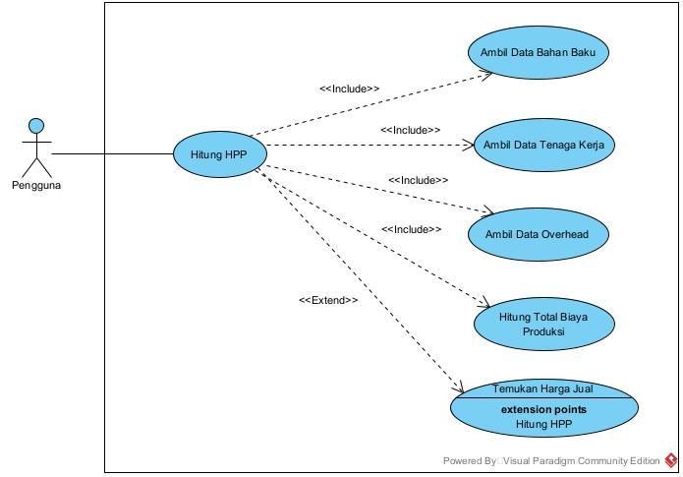
- Hitung Harga Pokok Produksi (HPP)

- Pengguna membuka menu HPP kalkulator
- Pengguna memilih produk
- Pengguna memasukkan jumlah produksi
- Sistem menghitung biaya bahan baku
- Sistem menghitung biaya tenaga kerja
- Sistem mengalokasikan biaya overhead
- Sistem menampilkan total HPP dan HPP per unit
- Pengguna memasukkan margin keuntungan
- Sistem menampilkan harga jual rekomendasi
- Sistem menyimpan hasil perhitungan HPP
- Catat Pengeluaran
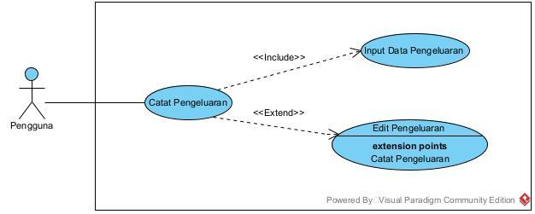
- Pengguna membuka menu pengeluaran
- Pengguna mengisi data pengeluaran
- Sistem menyimpan data pengeluaran
- Catat Pendapatan
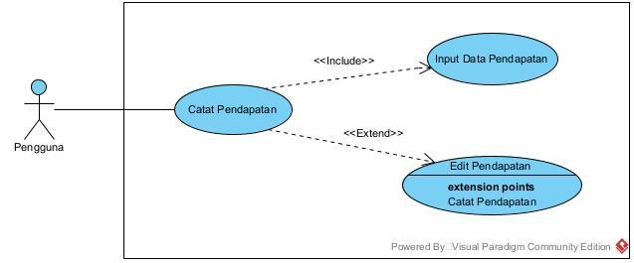
- Pengguna membuka menu pendapatan
- Pengguna mengisi data pendapatan
- Sistem menyimpan data pendapatan
- Lihat Rekap Keuangan
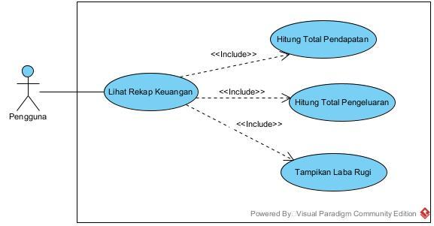
- Pengguna membuka menu rekap keuangan
- Pengguna memilih periode
- Sistem menampilkan ringkasan pendapatan dan pengeluaran
- Lihat Laporan
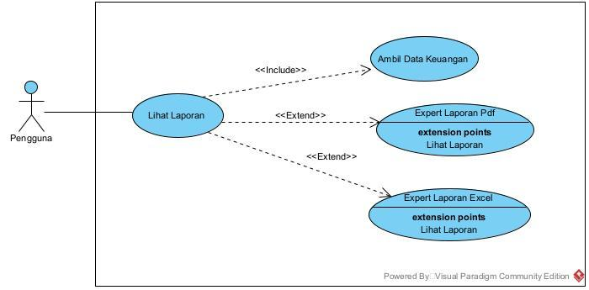

- Pengguna membuka menu laporan
- Pengguna memilih jenis laporan dan periode
- Sistem menampilkan laporan
- Pengguna melakukan export laporan
3.2.2 UseCase Diagram
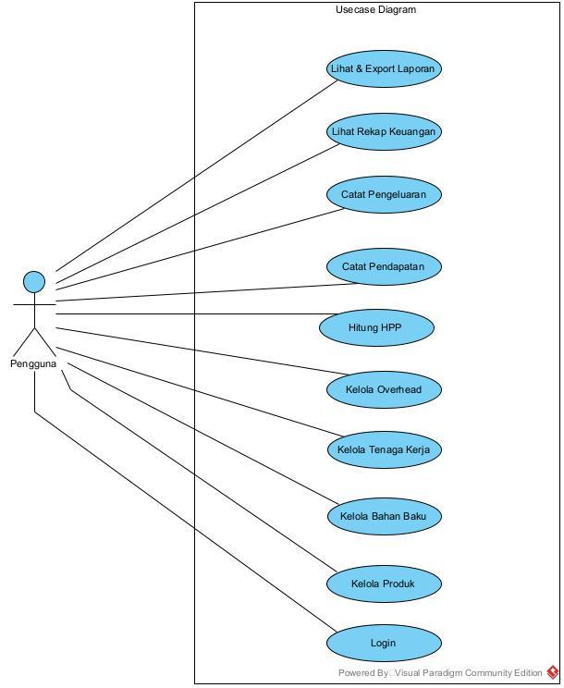

3.3 Activity Diagram
3.3.1 Pengguna
- Login
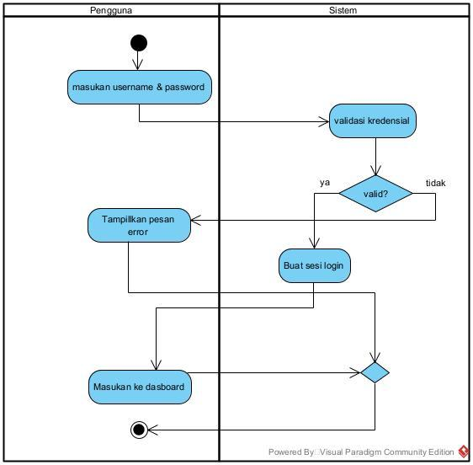

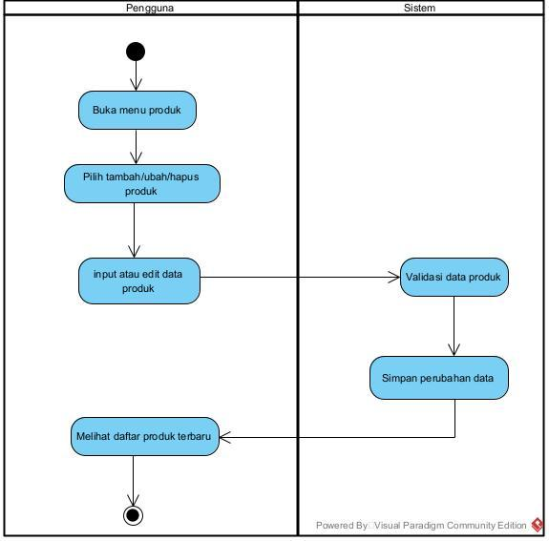
- Kelola Produk

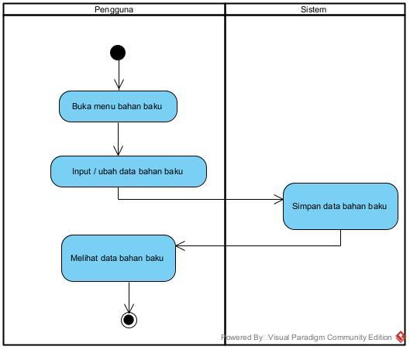
- Kelola Bahan Baku

- Tenaga Kerja
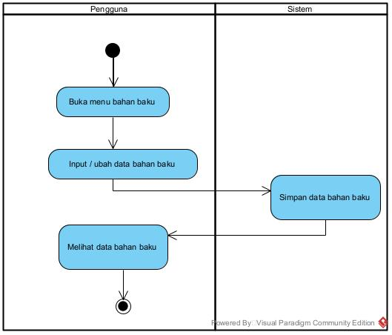
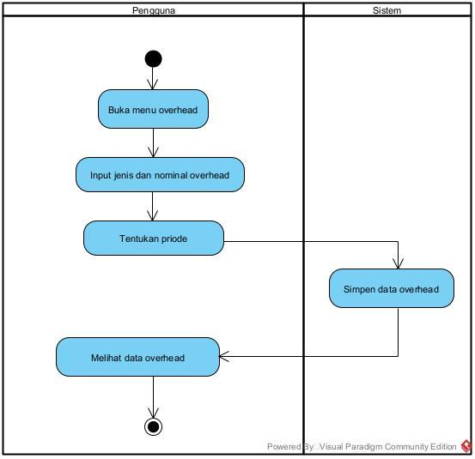
- Menu Overhead

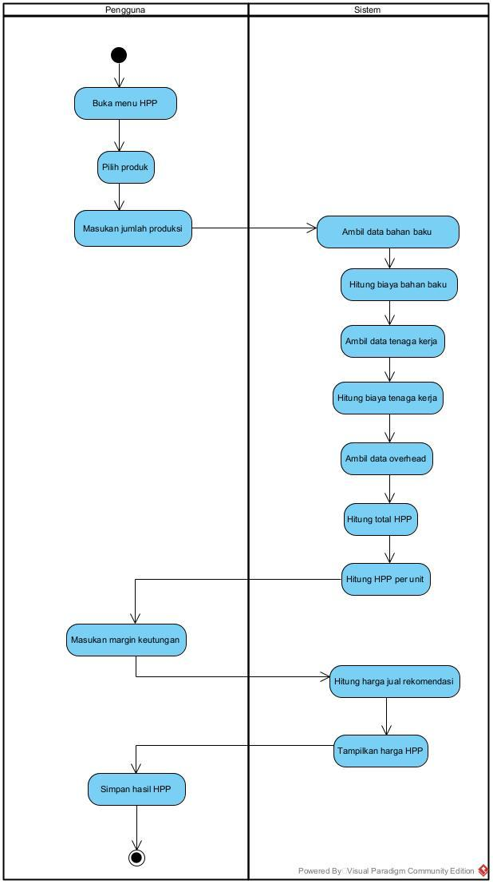
- Hitung Harga Pokok Produksi

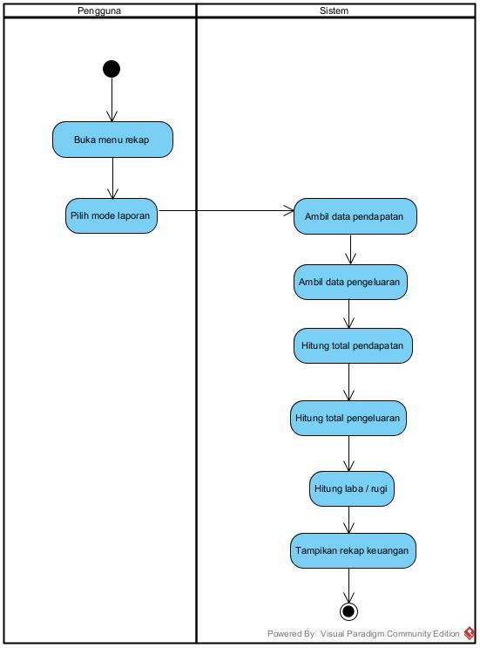
- Rekap Menu

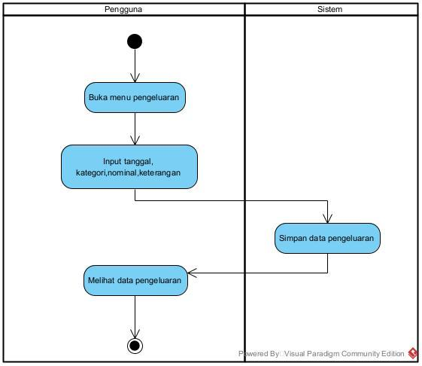
- Pengeluaran

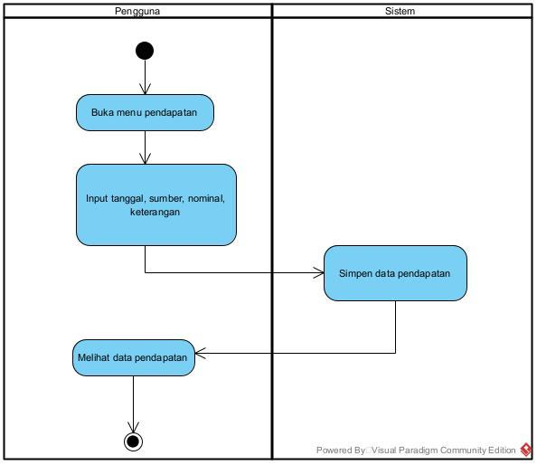
- Pendapatan

- Laporan

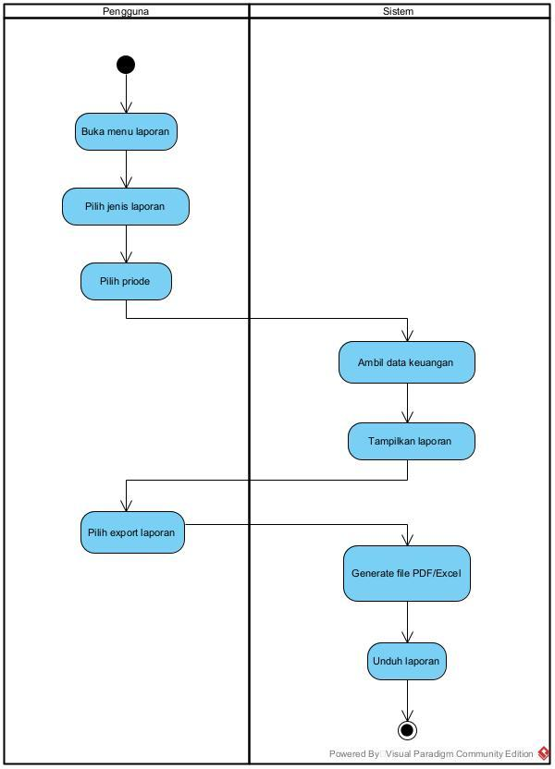
3.4 sequence diagram

- Pengguna Login
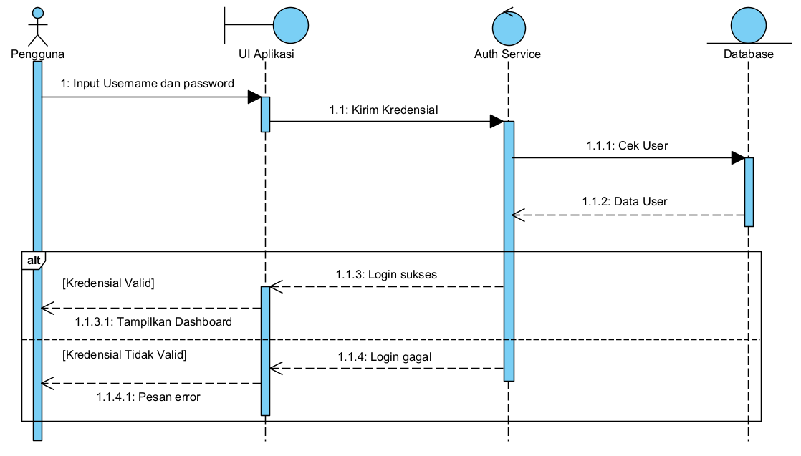
- Pengguna Kelola Produk
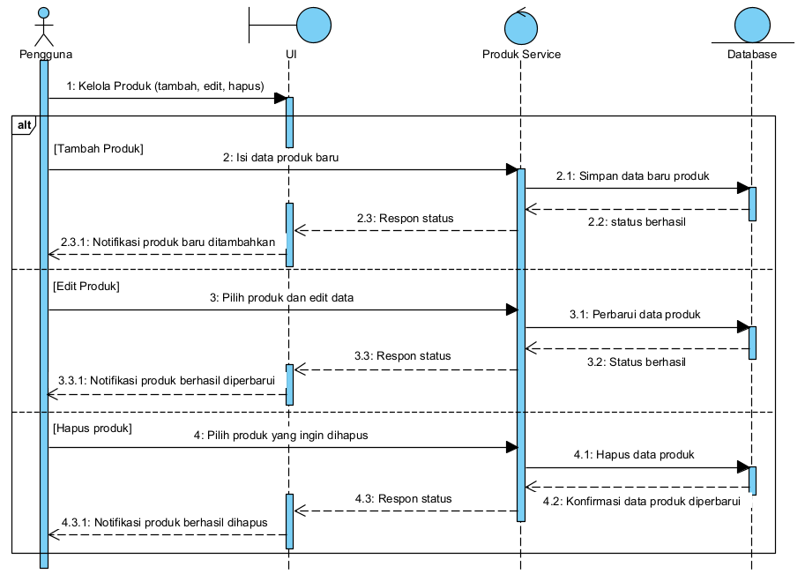
- Pengguna Input Bahan Baku

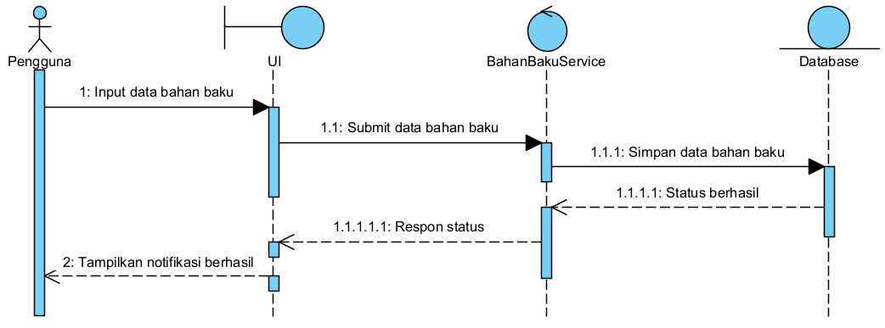

- Pengguna Input Biaya Overhead
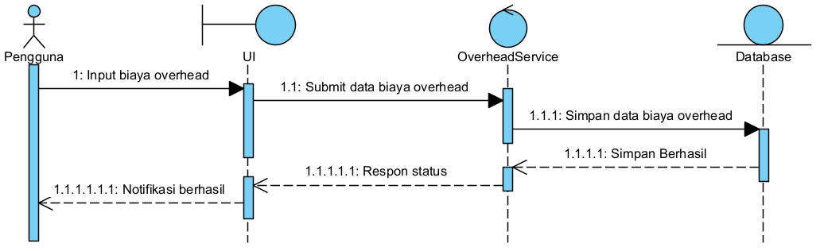

- Pengguna Input Pendapatan
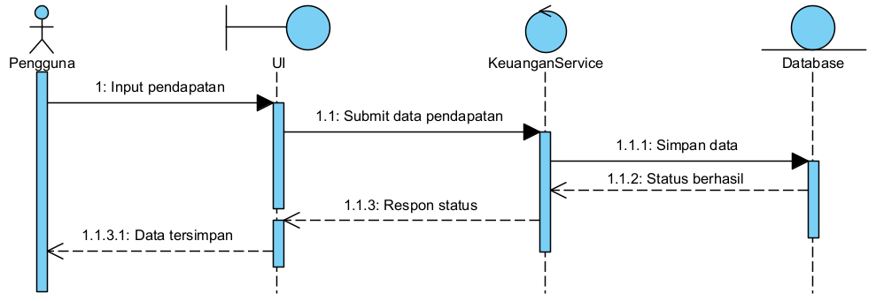

- Pengguna Input Pengeluaran

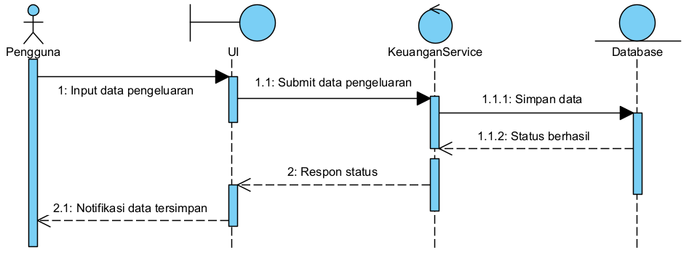
- Pengguna Input Tenaga Kerja
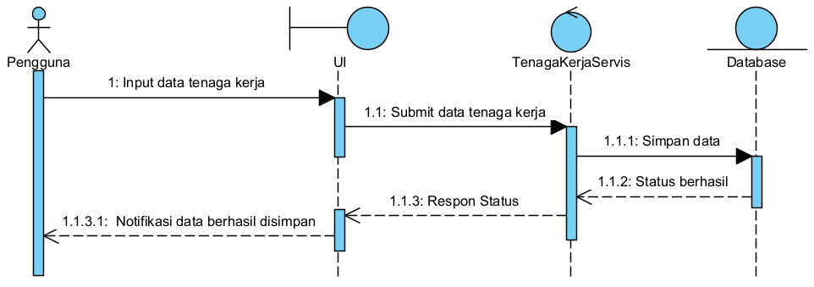
- Pengguna Melihat Rekap Keuangan
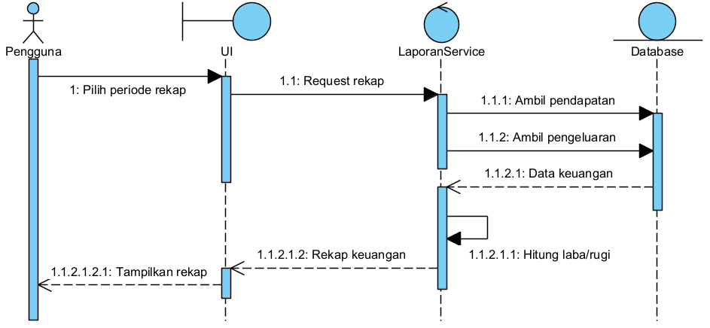

- Pengguna Request Hitung HPP
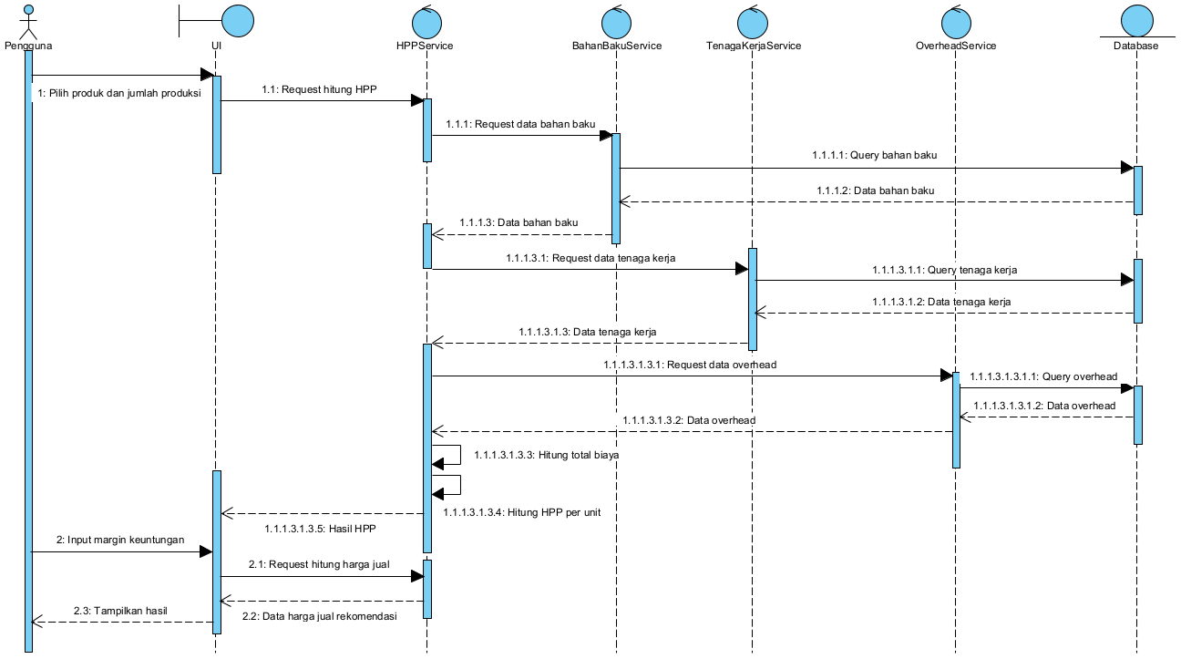

- Pengguna Mengunduh Laporan
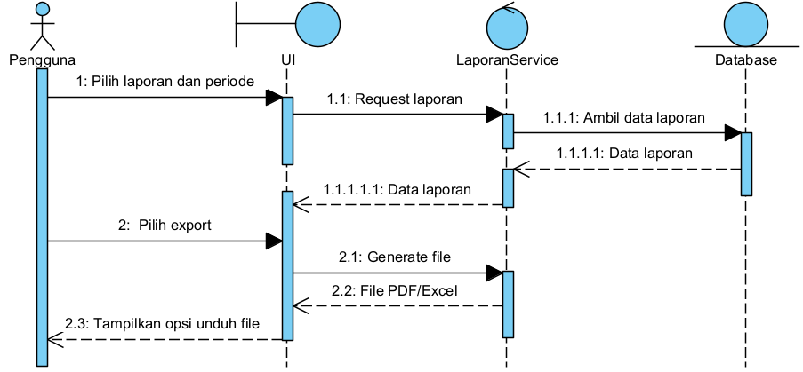

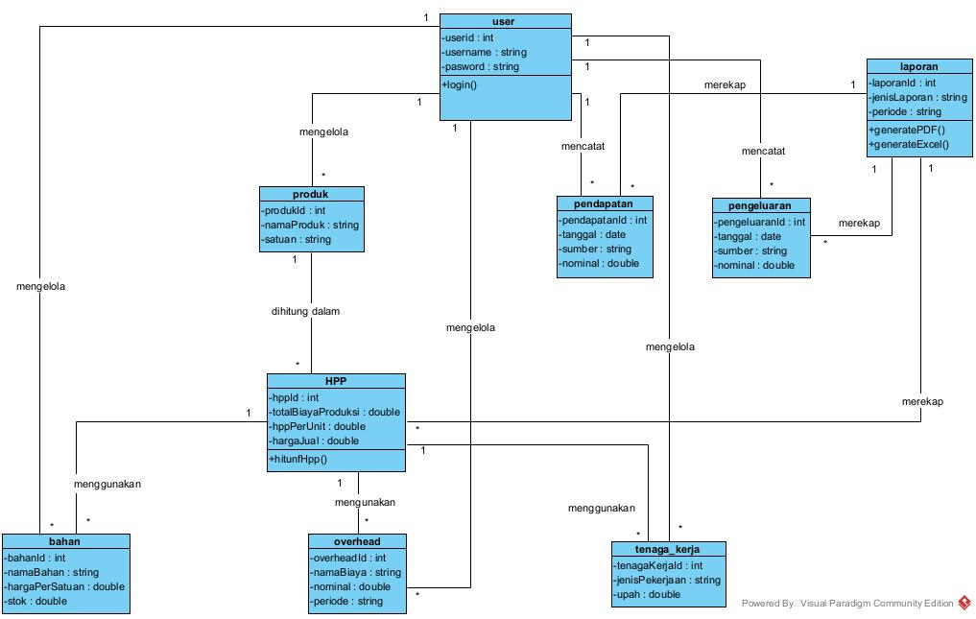
3.5 Class Diagram

SOFTWARE TESTING DOCUMENT

1. PENDAHULUAN
1.1 Tujuan Pembuatan Dokumen
Dokumen ini digunakan sebagai panduan untuk melakukan pengujian terhadap Aplikasi UMKOne. Dokumen ini dipakai untuk melihat kemampuan dari program yang telah dirancang agar sesuai dengan keinginan dari pengguna. Pembuatan dokumen ini ditujukan untuk menguji Aplikasi UMKOne yang merupakan bagian dari tugas mata kuliah Analisis dan Perancangan Sistem.

1.2 Deskripsi Umum Sistem
Aplikasi UMKOne adalah aplikasi mobile yang dibuat untuk mendukung para pelaku Usaha Mikro, Kecil, dan Menengah (UMKM) dalam mengatur keuangan bisnis mereka dengan cara yang terstruktur dan terintegrasi. Aplikasi ini menawarkan fungsi utama seperti pencatatan transaksi masuk dan keluar, pengelolaan produk dan bahan, perhitungan Harga Pokok Produksi (HPP), serta penyajian laporan keuangan yang bisa diekspor dalam format tertentu.
Sistem ini memberikan kesempatan bagi pengguna untuk memantau kesehatan keuangan usaha secara langsung melalui dashboard yang menampilkan ringkasan keuangan.

1.3 Deskripsi Dokumen
Dokumen ini terbagi menjadi empat bagian penting, yaitu Introduksi, Lingkungan Uji Perangkat Lunak, Penentuan dan Strategi Uji, serta Uraian dan Hasil Ujian. Setiap segmen dirancang untuk memberikan pemahaman lengkap tentang proses pengujian Aplikasi UMKOne, mulai dari tujuan pengujian hingga hasil yang didapatkan.

1.4 Dokumen Referensi
Referensi yang digunakan dalam penyusunan dokumen pengujian Aplikasi UMKOne adalah sebagai berikut:
- IEEE Std 829-2008. IEEE Standard for Software and System Test Documentation. IEEE Computer Society.
- Pressman, R. S. (2014). Software Engineering: A Practitioner’s Approach. McGraw-Hill.
- Sommerville, I. (2016). Software Engineering. Pearson Education.
- Dokumen Software Requirement Specification (SRS) Aplikasi UMKOne, 2025.
- Dokumen Software Design Description (SDD) Aplikasi UMKOne, 2025.

2. LINGKUNGAN PENGUJIAN PERANGKAT LUNAK
Lingkungan pengujian perangkat lunak merupakan kondisi dan sarana yang digunakan untuk melakukan proses pengujian pada Aplikasi UMKOne. Lingkungan ini dirancang agar mendekati kondisi penggunaan nyata oleh pelaku UMKM sehingga hasil pengujian yang diperoleh dapat merepresentasikan kinerja sistem secara akurat.
Lingkungan pengujian mencakup perangkat lunak, perangkat keras, serta konfigurasi sistem yang digunakan selama proses pengujian fungsional dan non-fungsional aplikasi.

2.1 Perangkat Lunak Pengujian
Perangkat lunak yang digunakan dalam proses pengujian Aplikasi UMKOne meliputi sistem operasi, tools pengembangan, serta sistem basis data, dengan rincian sebagai berikut :

No | Perangkat lunak | Keterangan
1 | Sistem Operasi Android | Android versi 8.0 ke atas
2 | Sistem Operasi PC | Windos 10
3 | Database | Mysql
4 | Web Server / API | Node.js / php
5 | Tools Pengujian | Android Emulator, Browser
6 | Ide | Android Studio

2.2 Perangkat Keras Pengujian
Perangkat keras yang digunakan dalam pengujian Aplikasi UMKOne terdiri dari perangkat yang umum digunakan oleh pelaku UMKM dan administrator sistem, dengan spesifikasi minimum sebagai berikut :

No | Perangkat | Spesifikasi Minimum
1 | Smartphone | RAM 2 GB, Storage 32 GB
2 | Laptop/pc | Processor Dual Core, RAM 4 GB
3 | Server | CPU Multi-Core, RAM 8 GB
4 | Jaringan | Koneksi Internet Stabil

2.3 Material Pengujian
Material pengujian adalah elemen dan informasi yang diperlukan selama uji coba Aplikasi UMKOne. Unsur ini digunakan untuk menjamin bahwa semua fitur aplikasi berfungsi sesuai dengan kebutuhan pengguna serta standar sistem yang telah ditetapkan.

Material pengujian yang dipakai mencakup:

- Dokumen Spesifikasi Sistem
Dokumen Software Requirements Specification (SRS) dan Software Design Description (SDD) untuk Aplikasi UMKOne, yang dijadikan pedoman dalam menetapkan skenario dan test case untuk pengujian.

- Data Uji (Test Data)
Data uji meliputi informasi transaksi masuk dan keluar, data produk dan bahan, informasi utang dan piutang, serta data pengguna yang diperlukan untuk menguji fitur pencatatan dan pengolahan informasi keuangan.

- Skenario dan Test Case Pengujian
Skenario tes yang mencakup langkah-langkah pengujian untuk setiap fitur utama dari aplikasi, seperti masuk, tampilan awal, perhitungan HPP, pengelolaan utang-piutang, dan laporan keuangan.

- Perangkat Pengujian
Perangkat keras dan lunak yang digunakan selama pengujian, termasuk ponsel pintar, emulator Android, dan perangkat pendukung lainnya.

- Aplikasi UMKOne Versi Uji
Versi Aplikasi UMKOne yang dibuat khusus untuk keperluan pengujian, baik dalam bentuk debug build maupun release build.

2.4 Sumber Daya Manusia
Sumber daya manusia yang terlibat dalam pengujian Aplikasi UMKOne terdiri dari berbagai peran yang memiliki tanggung jawab berbeda sesuai kebutuhan pengujian perangkat lunak. Setiap peran berfungsi untuk memastikan bahwa aplikasi beroperasi sesuai dengan spesifikasi serta kebutuhan pengguna.

Sumber daya manusia yang terlibat dalam proses pengujian meliputi:
- Project Manager
Bertugas untuk mengoordinasikan seluruh proses pengujian, menyusun jadwal pengujian, dan memastikan semua tahap pengujian dilakukan sesuai rencana.
- System Analyst
Bertanggung jawab untuk merancang skenario dan test case pengujian berdasarkan dokumen SRS dan SDD, juga menganalisis hasil pengujian.
- Developer
Bertindak untuk memperbaiki kesalahan atau bug yang ditemukan selama pengujian dan memastikan fitur yang diuji sudah diperbaiki sesuai dengan hasil evaluasi.
- Tester
Melaksanakan eksekusi test case, mendokumentasikan hasil pengujian, serta melaporkan adanya kesalahan atau ketidaksesuaian dalam sistem.

2.5 Prosedur Umum Pengujian
Prosedur umum untuk pengujian adalah langkah-langkah yang dilakukan untuk memastikan bahwa proses pengujian Aplikasi UMKOne berjalan dengan cara yang terencana dan teratur. Tujuan dari prosedur ini adalah untuk mengurangi kemungkinan kesalahan selama proses pengujian dan memastikan bahwa semua fitur aplikasi diuji sesuai dengan skenario pengujian yang telah disiapkan.

2.5.1 Pengenalan dan Latihan
Pada fase awal dan pelatihan, semua pihak yang berperan dalam proses pengujian diberikan pengertian tentang tujuan dari pengujian, cakupan pengujian, serta fitur-fitur utama yang ada dalam Aplikasi UMKOne. Selain itu, turut dijelaskan tentang cara menggunakan aplikasi, alur sistem, dan metode untuk melaksanakan skenario pengujian.

Fase ini juga mencakup aktivitas pelatihan pemakaian aplikasi dan simulasi pengujian guna memastikan setiap penguji mengerti langkah-langkah pengujian, penggunaan test case, serta pencatatan hasil pengujian sebelum pelaksanaan pengujian yang resmi dilakukan.

2.5.2 Persiapan Awal
Persiapan awal untuk menguji aplikasi adalah mempersiapkan perangkat keras dan perangkat lunak yang akan digunakan.
2.5.2.1 Persiapan Prosedural
Pengujian ini dilakukan diluar jam perkuliahan dan diluar lingkungan kampus.
2.5.2.2 Persiapan Perangkat Keras
Perangkat keras yang perlu dipersiapkan adalah satu buah smartphone dengan spesifikasi :
- Android (User)

2.5.2.3 Persiapan Perangkat Lunak
- Android
- Aplikasi diinstall dan disimpan pada Smartphone
- Koneksi internet diaktifkan
- Buka aplikasi yang sudah terinstall
2.5.3 Pelaksanaan
Pelaksanaan pengujian dilakukan sesuai dengan persiapan sebelumnya. Dan pengujian dilaksanakan berdasarkan skenario yang telah disediakan.

2.5.4 Pelaporan Hasil Dokumen
Setelah aplikasi diuji, laporan hasil dari pengujian tersebut akan diberikan kepada dosen pengampu Rekayasa Perangkat Lunak (RPL)

3. IDENTIFIKASI DAN RENCANA PENGUJIAN

3.1 Identifikasi Pengujian
Pengujian dilakukan untuk memastikan bahwa Aplikasi UMKOne berjalan sesuai dengan kebutuhan fungsional dan non-fungsional yang telah didefinisikan. Fokus utama pengujian mencakup validitas fungsi pencatatan keuangan, perhitungan Harga Pokok Produksi (HPP), serta penyajian laporan keuangan.
Jenis pengujian yang diterapkan dalam sistem ini meliputi :
1. Pengujian Fungsional (Black Box Testing)
Digunakan untuk menguji fungsi-fungsi utama sistem berdasarkan input dan output tanpa melihat struktur kode.
2. Pengujian Antarmuka Pengguna (UI Testing)
Bertujuan memastikan tampilan aplikasi mudah digunakan, konsisten, dan sesuai dengan prototype yang telah dirancang.
3. Pengujian Integrasi
Digunakan untuk memastikan modul-modul seperti transaksi, HPP, dan laporan dapat saling berinteraksi dengan baik.
4. Pengujian Kinerja Sederhana
Dilakukan untuk memastikan aplikasi dapat berjalan dengan baik pada perangkat dengan spesifikasi minimum.

3.2 Rencana Pengujian
Rencana pengujian disusun untuk menentukan strategi, metode, dan ruang lingkup pengujian Aplikasi UMKOne. Rencana pengujian ini bertujuan agar proses pengujian berjalan sistematis dan terarah.

3.2.1 Metode Pengujian
Metode yang digunakan adalah Black Box Testing, yaitu pengujian dengan memberikan input kepada sistem dan mengamati output yang dihasilkan.

3.2.2 Lingkup Pengujian
Pengujian dilakukan pada modul-modul berikut :
  - Modul Autentikasi
  - Modul Catatan Pemasukan
  - Modul Catatan Pengeluaran
  - Modul Manajemen Produk
  - Modul Bahan Baku
  - Modul Komposisi Produk
  - Modul Biaya Produksi
  - Modul Perhitungan HPP
  - Modul Laporan Keuangan

3.2.3 Kriteria Keberhasilan
Pengujian dinyatakan berhasil apabila :
- Semua fungsi berjalan sesuai dengan kebutuhan yang ditetapkan
- Sistem menampilkan pesan kesalahan saat input tidak valid
- Hasil perhitungan HPP dan laporan keuangan sesuai dengan data yang dimasukkan

4. DESKRIPSI DAN HASIL PENGUJIAN

4.1 Deskripsi Pengujian
Pengujian dilakukan dengan cara menjalankan setiap fungsi pada Aplikasi UMKOne menggunakan data uji yang telah disiapkan. Data uji meliputi data valid dan data tidak valid untuk memastikan sistem mampu menangani kondisi normal maupun kesalahan input.
Pengujian difokuskan pada :
  - Validasi input pengguna
  - Penyimpanan dan pengambilan data
  - Perhitungan otomatis HPP
  - Penyajian laporan keuangan berdasarkan periode tertentu

4.2 Hasil Pengujian (Black Box Testing)

4.2.1 Pengujian Modul Autentikasi
No | Skenario Uji | Input | Output yang Diharapkan | Hasil
1 | Login dengan data valid | Email & password benar | Login berhasil | Berhasil
2 | Login dengan data tidak valid | Password salah | Pesan kesalahan muncul | Berhasil
3 | Login dengan data kosong | Field kosong | Validasi input muncul | Berhasil

4.2.2 Pengujian Modul Catatan Pemasukan
No | Skenario Uji | Input | Output yang Diharapkan | Hasil
1 | Tambah pemasukan valid | Tanggal & nominal | Data tersimpan | Berhasil
2 | Tambah pemasukan kosong | Nominal kosong | Validasi muncul | Berhasil

4.2.3 Pengujian Modul Catatan Pengeluaran
No | Skenario Uji | Input | Output yang Diharapkan | Hasil
1 | Tambah pengeluaran valid | Data lengkap | Data tersimpan | Berhasil
2 | Tambah pengeluaran kosong | Nominal kosong | Validasi muncul | Berhasil

4.2.4 Pengujian Modul Perhitungan HPP
No | Skenario Uji | Input | Output yang Diharapkan | Hasil
1 | Hitung HPP dengan data lengkap | Produk, biaya produksi | HPP terhitung benar | Berhasil
2 | Hitung HPP tanpa biaya | Biaya kosong | Pesan kesalahan | Berhasil

4.2.5 Pengujian Modul Laporan Keuangan
No | Skenario Uji | Input | Output yang Diharapkan | Hasil
1 | Laporan periode valid | Tanggal awal–akhir | Laporan tampil | Berhasil
2 | Periode kosong | Tidak memilih tanggal | Validasi muncul | Berhasil

5. KESIMPULAN PENGUJIAN
Berdasarkan hasil pengujian yang telah dilakukan, dapat disimpulkan bahwa Aplikasi UMKOne telah berjalan sesuai dengan kebutuhan fungsional yang ditetapkan. Seluruh fitur utama dapat digunakan dengan baik pada perangkat dengan spesifikasi minimum dan mampu menghasilkan perhitungan HPP serta laporan keuangan secara benar.
Untuk lebih jelas, tim bisa mengakses file pada link berikut ini :
https://github.com/Kelompok2Ansi

